NHẬN XÉT CỦA GIẢNG VIÊN HƯỚNG DẪN

Vĩnh Long, ngày …… tháng …… năm 2026
Giảng viên hướng dẫn
(Ký và ghi rõ họ tên)

NHẬN XÉT CỦA THÀNH VIÊN HỘI ĐỒNG

Vĩnh Long, ngày …… tháng …… năm 2026
Thành viên hội đồng
(Ký và ghi rõ họ tên)

LỜI CẢM ƠN
Lời đầu tiên, em xin chân thành cảm ơn Quý Thầy, Cô Trường Kỹ thuật và Công nghệ, Đại học Trà Vinh đã tận tình truyền đạt kiến thức trong suốt quá trình học tập, tạo nền tảng để em thực hiện đồ án học phần Chuyên đề ASP.NET.
Em xin gửi lời cảm ơn sâu sắc đến giảng viên hướng dẫn TS. Nguyễn Nhứt Lam đã định hướng đề tài, theo dõi tiến độ và góp ý tận tình giúp em hoàn thành đồ án đúng yêu cầu.
Em cũng xin cảm ơn gia đình, đồng nghiệp và các bạn lớp VX23TTK12 đã động viên, hỗ trợ em trong thời gian vừa học vừa làm.
Do thời gian và kinh nghiệm còn hạn chế, đồ án khó tránh khỏi thiếu sót. Em rất mong nhận được ý kiến đóng góp của Quý Thầy, Cô để sản phẩm được hoàn thiện hơn.
Em xin chân thành cảm ơn!
Vĩnh Long, ngày 02 tháng 11 năm 2026
Sinh viên thực hiện

Tống Duy Khanh

MỤC LỤC
CHƯƠNG 1. GIỚI THIỆU TỔNG QUAN 1
1.1. Lý do chọn đề tài 1
1.2. Mục tiêu của đồ án 1
1.2.1. Mục tiêu tổng quát 1
1.2.2. Mục tiêu cụ thể 2
1.3. Phạm vi nghiên cứu & triển khai 2
1.3.1. Đối tượng nghiên cứu 2
1.3.2. Phạm vi nghiên cứu và triển khai 2
1.3.3. Phương pháp nghiên cứu 3
1.4. Tóm tắt công nghệ sử dụng 3
CHƯƠNG 2. CƠ SỞ LÝ THUYẾT 5
2.1. Khái quát về ASP.NET 5
2.1.1. Giới thiệu và các phiên bản 5
2.1.2. Ưu điểm của ASP.NET 5
2.1.3. Kiến trúc và vòng đời trang ASP.NET Web Forms 6
2.2. Các mô hình lập trình 7
2.2.1. ASP.NET Web Forms 7
2.2.2. ASP.NET MVC 7
2.2.3. ASP.NET Core Razor Pages 7
2.3. Công nghệ liên quan 8
2.3.1. Hệ quản trị cơ sở dữ liệu SQL Server 8
2.3.2. ADO.NET 9
2.3.3. ORM và Entity Framework 9
2.3.4. Xác thực và phân quyền (Authentication & Authorization) 10
2.3.5. Web API 10
2.4. Lý thuyết nghiệp vụ đặt lịch khám ngoài giờ 10
2.5. Các công trình, hệ thống liên quan 11
CHƯƠNG 3. PHÂN TÍCH VÀ THIẾT KẾ HỆ THỐNG 12
3.1. Phân tích yêu cầu 12
3.1.1. Mô tả bài toán 12
3.1.2. Tác nhân của hệ thống 13
3.1.3. Yêu cầu chức năng 13
3.1.4. Yêu cầu phi chức năng 14
3.2. Thiết kế cơ sở dữ liệu 15
3.2.1. Mô hình thực thể – mối kết hợp (ERD) 15
3.2.2. Mô tả chi tiết các bảng 16
3.2.3. Ràng buộc toàn vẹn và ràng buộc dữ liệu 19
3.2.4. View và thủ tục lưu trữ 20
3.3. Thiết kế chức năng 20
3.3.1. Sơ đồ Use case 20
3.3.2. Đặc tả một số Use case chính 21
3.3.3. Lưu đồ xử lý các chức năng chính 23
3.3.4. Sơ đồ trạng thái lịch hẹn 25
CHƯƠNG 4. CÀI ĐẶT VÀ TRIỂN KHAI 26
4.1. Cấu trúc dự án 26
4.1.1. Môi trường cài đặt 26
4.1.2. Kiến trúc hệ thống 26
4.1.3. Tổ chức thư mục mã nguồn 27
4.2. Mô tả chi tiết các Module chính 28
4.2.1. Module truy cập dữ liệu (DatabaseHelper) 28
4.2.2. Module đăng ký, đăng nhập và phân quyền 29
4.2.3. Module đặt lịch hẹn 30
4.2.4. Module xem và hủy lịch của tôi 31
4.2.5. Module quản lý, duyệt và tìm kiếm lịch hẹn 31
4.2.6. Module quản lý danh mục (thêm, sửa, xóa) 32
4.2.7. Module thống kê, báo cáo 32
4.3. Giao diện chính 33
CHƯƠNG 5. KẾT QUẢ VÀ ĐÁNH GIÁ 40
5.1. Tóm tắt các chức năng đã hoàn thành 40
5.2. Demo kết quả đạt được 40
5.2.1. Kết quả kiểm thử chức năng 40
5.2.2. Hình ảnh minh họa kết quả 42
5.3. Đánh giá, so sánh mục tiêu ban đầu 44
5.4. Hạn chế và Hướng phát triển 45
5.4.1. Hạn chế 45
5.4.2. Hướng phát triển 45
KẾT LUẬN 47
DANH MỤC TÀI LIỆU THAM KHẢO 48
PHỤ LỤC 49
Phụ lục 1. Đường dẫn sản phẩm đồ án 49
Phụ lục 2. Hướng dẫn cài đặt và chạy chương trình 49
Phụ lục 3. Tài khoản dùng thử 50

DANH MỤC HÌNH ẢNH
Hình 3.1. Sơ đồ mô tả tổng quát bài toán 13
Hình 3.2. Mô hình dữ liệu quan hệ của CSDL QLDatLichKham 15
Hình 3.3. Database Diagram của CSDL QLDatLichKham trong SSMS 16
Hình 3.4. Sơ đồ Use case tổng quát của hệ thống 21
Hình 3.5. Lưu đồ chức năng đăng nhập 23
Hình 3.6. Lưu đồ chức năng đặt lịch hẹn khám 24
Hình 3.7. Lưu đồ chức năng hủy lịch hẹn 25
Hình 3.8. Sơ đồ chuyển trạng thái của lịch hẹn 25
Hình 4.1. Kiến trúc tổng thể của hệ thống 27
Hình 4.2. Giao diện trang chủ 33
Hình 4.3. Giao diện trang đăng ký tài khoản 34
Hình 4.4. Giao diện trang đăng nhập 34
Hình 4.5. Giao diện trang đặt lịch hẹn khám 35
Hình 4.6. Giao diện trang Lịch của tôi 35
Hình 4.7. Giao diện quản lý, duyệt lịch hẹn 36
Hình 4.8. Giao diện quản lý chuyên khoa 36
Hình 4.9. Giao diện quản lý bác sĩ 37
Hình 4.10. Giao diện quản lý khung giờ khám 37
Hình 4.11. Giao diện quản lý bệnh nhân 38
Hình 4.12. Giao diện thống kê, báo cáo 39
Hình 5.1. Kết quả tìm kiếm tương đối lịch hẹn 42
Hình 5.2. Thông báo khi đặt trùng khung giờ 42
Hình 5.3. Thông báo ràng buộc khi xóa chuyên khoa đang có bác sĩ 43
Hình 5.4. Thông báo kiểm tra khung giờ ngoài giờ hành chính 43
Hình 5.5. Dữ liệu lịch hẹn trong SQL Server sau khi đặt lịch 44

DANH MỤC BẢNG BIỂU
Bảng 1.1. Công nghệ và công cụ sử dụng 3
Bảng 2.1. Các giai đoạn chính trong vòng đời trang Web Forms 6
Bảng 2.2. So sánh ba mô hình lập trình ASP.NET 8
Bảng 3.1. Các tác nhân của hệ thống 13
Bảng 3.2. Danh sách yêu cầu chức năng 13
Bảng 3.3. Bảng VaiTro (vai trò người dùng) 16
Bảng 3.4. Bảng TaiKhoan (tài khoản đăng nhập) 16
Bảng 3.5. Bảng BenhNhan (hồ sơ bệnh nhân) 17
Bảng 3.6. Bảng ChuyenKhoa (chuyên khoa) 17
Bảng 3.7. Bảng BacSi (bác sĩ) 17
Bảng 3.8. Bảng KhungGio (khung giờ khám) 18
Bảng 3.9. Bảng LichHen (lịch hẹn khám) 18
Bảng 3.10. Các ràng buộc toàn vẹn của CSDL 19
Bảng 3.11. Các view và thủ tục lưu trữ 20
Bảng 3.12. Đặc tả Use case UC03 – Đặt lịch hẹn khám 21
Bảng 3.13. Đặc tả Use case UC04 – Xem, hủy lịch của tôi 22
Bảng 3.14. Đặc tả Use case UC05, UC06 – Quản lý, duyệt và tìm kiếm lịch hẹn 22
Bảng 3.15. Đặc tả Use case UC09 – Quản lý khung giờ khám 22
Bảng 4.1. Môi trường phát triển và chạy thử 26
Bảng 4.2. Danh sách trang và phân quyền truy cập 27
Bảng 5.1. Tổng hợp chức năng đã hoàn thành 40
Bảng 5.2. Kết quả kiểm thử chức năng 41
Bảng 5.3. Đối chiếu kết quả với mục tiêu ban đầu 44
Bảng PL1. Danh mục sản phẩm nộp kèm báo cáo 49
Bảng PL2. Tài khoản dùng thử trong dữ liệu mẫu 50

DANH MỤC TỪ VIẾT TẮT
STT | Từ viết tắt | Ý nghĩa
1 | ADO.NET | ActiveX Data Objects for .NET – thư viện truy cập dữ liệu của .NET
2 | ASP.NET | Active Server Pages .NET – nền tảng phát triển ứng dụng web của Microsoft
3 | CSDL | Cơ sở dữ liệu
4 | CSS | Cascading Style Sheets – ngôn ngữ định dạng trang web
5 | ERD | Entity Relationship Diagram – mô hình thực thể – mối kết hợp
6 | FK | Foreign Key – khóa ngoại
7 | HTML | HyperText Markup Language – ngôn ngữ đánh dấu siêu văn bản
8 | IIS | Internet Information Services – máy chủ web của Microsoft
9 | MVC | Model – View – Controller
10 | ORM | Object-Relational Mapping – ánh xạ đối tượng – quan hệ
11 | PK | Primary Key – khóa chính
12 | SĐT | Số điện thoại
13 | SHA-256 | Secure Hash Algorithm 256-bit – thuật toán băm an toàn
14 | SQL | Structured Query Language – ngôn ngữ truy vấn có cấu trúc
15 | SSMS | SQL Server Management Studio
16 | UC | Use case – ca sử dụng
17 | XSS | Cross-Site Scripting – tấn công chèn mã kịch bản

TÓM TẮT ĐỒ ÁN
Vấn đề nghiên cứu: nhiều phòng khám tổ chức khám bệnh ngoài giờ nhưng việc đặt hẹn vẫn làm thủ công qua điện thoại hoặc sổ sách, dễ trùng lịch, người bệnh mất thời gian chờ đợi, người quản lý thiếu số liệu thống kê.
Hướng tiếp cận: xây dựng website đặt lịch hẹn khám ngoài giờ bằng ASP.NET Web Forms (.NET Framework 4.8, C#) và SQL Server; truy cập dữ liệu bằng ADO.NET với truy vấn tham số; tổ chức theo kiến trúc 3 tầng, quản lý mã nguồn trên GitHub.
Cách giải quyết: phân tích nghiệp vụ với 3 tác nhân (Bệnh nhân, Lễ tân, Quản trị viên) và 11 chức năng; thiết kế CSDL 7 bảng với hệ thống ràng buộc toàn vẹn, view và thủ tục lưu trữ; kiểm tra dữ liệu ở cả tầng ứng dụng và tầng CSDL, trong đó dùng chỉ mục duy nhất có điều kiện để bảo đảm mỗi khung giờ chỉ có một lịch hẹn còn hiệu lực.
Kết quả đạt được: website hoạt động ổn định với đầy đủ chức năng đăng ký, đăng nhập, phân quyền; đặt, xem, hủy lịch; duyệt và tìm kiếm tương đối lịch hẹn; quản lý chuyên khoa, bác sĩ, khung giờ, bệnh nhân; thống kê, báo cáo theo năm có biểu đồ. 19/19 kịch bản kiểm thử đạt yêu cầu.

CHƯƠNG 1. GIỚI THIỆU TỔNG QUAN

1.1. Lý do chọn đề tài
Nhu cầu khám bệnh của người dân ngày càng tăng, trong khi phần lớn người lao động, học sinh, sinh viên chỉ có thời gian rảnh sau giờ hành chính hoặc vào cuối tuần. Để đáp ứng nhu cầu này, nhiều phòng khám, bệnh viện đã tổ chức khám bệnh ngoài giờ (buổi tối các ngày trong tuần và ban ngày thứ Bảy, Chủ nhật). Tuy nhiên, việc đăng ký khám ngoài giờ tại nhiều cơ sở vẫn được thực hiện thủ công: người bệnh phải đến trực tiếp lấy số hoặc gọi điện thoại đặt hẹn, lễ tân ghi chép vào sổ hoặc bảng tính.
Cách làm thủ công bộc lộ nhiều hạn chế: người bệnh không biết trước bác sĩ nào làm việc, khung giờ nào còn trống nên phải chờ đợi lâu; lễ tân dễ ghi trùng lịch, khó tra cứu khi số lượng lịch hẹn lớn; người quản lý không có số liệu thống kê kịp thời để bố trí bác sĩ, khung giờ hợp lý. Trong bối cảnh chuyển đổi số y tế đang được đẩy mạnh, việc tin học hóa khâu đặt lịch hẹn là giải pháp đơn giản nhưng mang lại hiệu quả rõ rệt cho cả người bệnh và cơ sở khám chữa bệnh.
Xuất phát từ thực tế đó, đồng thời để vận dụng các kiến thức của học phần Chuyên đề ASP.NET (Web Forms, Server Controls, Master Page, quản lý trạng thái, kết nối cơ sở dữ liệu với ADO.NET), sinh viên chọn đề tài “Xây dựng website đặt lịch hẹn khám bệnh ngoài giờ”. Website cho phép bệnh nhân tự đặt lịch trực tuyến theo chuyên khoa, bác sĩ và khung giờ còn trống; lễ tân duyệt lịch; quản trị viên quản lý danh mục và theo dõi số liệu thống kê.

1.2. Mục tiêu của đồ án

1.2.1. Mục tiêu tổng quát
Xây dựng hoàn chỉnh một ứng dụng web bằng công nghệ ASP.NET Web Forms kết hợp hệ quản trị cơ sở dữ liệu SQL Server, hỗ trợ quy trình đặt lịch hẹn khám bệnh ngoài giờ từ phía người bệnh đến phía cơ sở khám chữa bệnh; sản phẩm chạy được trên Visual Studio, mã nguồn được quản lý trên GitHub.

1.2.2. Mục tiêu cụ thể
- Phân tích nghiệp vụ đặt lịch khám ngoài giờ, xác định 3 nhóm người dùng (Bệnh nhân, Lễ tân, Quản trị viên) và 11 chức năng của hệ thống.
- Thiết kế cơ sở dữ liệu QLDatLichKham gồm 7 bảng với đầy đủ ràng buộc khóa chính, khóa ngoại, duy nhất, kiểm tra miền giá trị; xây dựng view và thủ tục lưu trữ cho các nghiệp vụ chính.
- Xây dựng các chức năng: đăng ký, đăng nhập, phân quyền; đặt lịch, xem và hủy lịch; quản lý và duyệt lịch hẹn; quản lý chuyên khoa, bác sĩ, khung giờ khám, bệnh nhân (thêm, sửa, xóa); tìm kiếm tương đối; thống kê, báo cáo.
- Bảo đảm tính đúng đắn của dữ liệu: không đặt trùng khung giờ, không đặt lịch cho thời điểm đã qua, chỉ hủy lịch trước giờ khám tối thiểu 2 giờ, không xóa dữ liệu đang được tham chiếu.
- Bảo đảm an toàn cơ bản: mật khẩu được băm SHA-256, mọi truy vấn dùng tham số để chống SQL Injection, chặn truy cập trái quyền vào trang quản trị.

1.3. Phạm vi nghiên cứu & triển khai

1.3.1. Đối tượng nghiên cứu
- Quy trình nghiệp vụ đặt lịch hẹn, xác nhận, hủy lịch và theo dõi kết quả khám tại một phòng khám có tổ chức khám ngoài giờ.
- Công nghệ ASP.NET Web Forms trên .NET Framework 4.8, ngôn ngữ C#, thư viện ADO.NET và hệ quản trị cơ sở dữ liệu Microsoft SQL Server.

1.3.2. Phạm vi nghiên cứu và triển khai
- Phạm vi nghiệp vụ: một phòng khám với nhiều chuyên khoa, nhiều bác sĩ; khung giờ ngoài giờ hành chính được quy ước 17:00–21:00 các ngày thứ Hai đến thứ Sáu và 08:00–21:00 ngày thứ Bảy, Chủ nhật.
- Phạm vi người dùng: Bệnh nhân (tự đăng ký tài khoản), Lễ tân và Quản trị viên (tài khoản do hệ thống cấp).
- Phạm vi triển khai: chạy thử nghiệm trên máy cá nhân bằng IIS Express (Visual Studio) và SQL Server Express; chưa triển khai lên máy chủ Internet, chưa tích hợp thanh toán trực tuyến, tin nhắn SMS hay hồ sơ bệnh án điện tử.

1.3.3. Phương pháp nghiên cứu
- Phương pháp nghiên cứu tài liệu: tìm hiểu giáo trình, tài liệu học tập của học phần, tài liệu chính thức của Microsoft về ASP.NET Web Forms, ADO.NET và SQL Server [3]–[6], [8].
- Phương pháp khảo sát thực tế: tìm hiểu cách tổ chức khám ngoài giờ tại các phòng khám và một số nền tảng đặt lịch khám trực tuyến phổ biến để rút ra yêu cầu chức năng.
- Phương pháp phân tích, thiết kế hướng cấu trúc: mô tả bài toán, xác định yêu cầu, thiết kế mô hình dữ liệu (ERD), mô hình xử lý (Use case, lưu đồ, sơ đồ trạng thái).
- Phương pháp thực nghiệm: cài đặt chương trình theo từng chức năng, kiểm thử theo kịch bản (dữ liệu hợp lệ và không hợp lệ), sửa lỗi và đánh giá kết quả; quản lý tiến độ bằng GitHub với báo cáo hằng tuần.

1.4. Tóm tắt công nghệ sử dụng
Các công nghệ, công cụ được sử dụng trong đồ án được tóm tắt trong Bảng 1.1.
Bảng 1.1. Công nghệ và công cụ sử dụng
STT | Công nghệ / công cụ | Vai trò trong đồ án
1 | ASP.NET Web Forms (.NET Framework 4.8) | Nền tảng xây dựng ứng dụng web: trang .aspx, Master Page, Server Controls, Validation Controls, Session.
2 | C# | Ngôn ngữ lập trình cho phần code-behind (.aspx.cs) và lớp truy cập dữ liệu.
3 | ADO.NET (System.Data.SqlClient) | Kết nối, truy vấn SQL Server bằng SqlConnection, SqlCommand, SqlParameter, SqlDataAdapter.
4 | Microsoft SQL Server Express | Lưu trữ CSDL QLDatLichKham: 7 bảng, 2 view, 4 thủ tục lưu trữ.
5 | SQL Server Management Studio 22 | Viết, chạy script tạo CSDL; vẽ Database Diagram; kiểm tra dữ liệu.
6 | Visual Studio 2026, IIS Express | Môi trường phát triển, biên dịch và chạy thử website.
7 | HTML5, CSS3 | Trình bày giao diện, bố cục trang, bảng dữ liệu, biểu đồ thanh.
8 | Git, GitHub | Quản lý phiên bản mã nguồn, lưu báo cáo tiến độ, tài liệu đồ án.
9 | Graphviz, Microsoft Word | Vẽ sơ đồ Use case, lưu đồ, kiến trúc; soạn thảo báo cáo.

CHƯƠNG 2. CƠ SỞ LÝ THUYẾT

2.1. Khái quát về ASP.NET

2.1.1. Giới thiệu và các phiên bản
ASP.NET là nền tảng phát triển ứng dụng web phía máy chủ do Microsoft phát triển, chạy trên nền .NET. Khác với các trang web tĩnh, trang ASP.NET được biên dịch và xử lý trên máy chủ; kết quả trả về trình duyệt là mã HTML, CSS và JavaScript thuần [2], [3].
Quá trình phát triển của ASP.NET có thể chia thành hai dòng chính:
- ASP.NET (trên .NET Framework): ra đời năm 2002 cùng .NET Framework 1.0, lần lượt phát triển qua các phiên bản 2.0, 3.5, 4.x; phiên bản cuối cùng là .NET Framework 4.8/4.8.1, vẫn được Microsoft hỗ trợ trên Windows. Dòng này bao gồm ASP.NET Web Forms, ASP.NET MVC, ASP.NET Web API.
- ASP.NET Core: ra mắt năm 2016, viết lại hoàn toàn, mã nguồn mở, chạy đa nền tảng (Windows, Linux, macOS), hợp nhất MVC, Razor Pages, Web API, Blazor trong cùng một khung làm việc; phát hành theo các phiên bản .NET 5, 6, 7, 8 trở đi.
Đồ án sử dụng ASP.NET Web Forms trên .NET Framework 4.8 vì đây là mô hình được giảng dạy trong học phần, phù hợp với cách lập trình hướng sự kiện, cho phép xây dựng nhanh giao diện quản lý dữ liệu bằng các Server Control như GridView, DropDownList.

2.1.2. Ưu điểm của ASP.NET
- Mã nguồn được biên dịch nên tốc độ xử lý nhanh hơn các ngôn ngữ thông dịch; tận dụng toàn bộ thư viện lớp của .NET.
- Tách biệt giao diện (.aspx) và xử lý (code-behind .aspx.cs), giúp mã nguồn rõ ràng, dễ bảo trì.
- Bộ điều khiển phía máy chủ (Server Controls) và điều khiển kiểm tra dữ liệu (Validation Controls) phong phú, giảm lượng mã phải viết.
- Hỗ trợ quản lý trạng thái (ViewState, Session, Application, Cookie), Master Page để thống nhất bố cục.
- Bảo mật tốt: tích hợp cơ chế xác thực, chống tấn công chèn mã, mã hóa dữ liệu; công cụ Visual Studio hỗ trợ gỡ lỗi mạnh.

2.1.3. Kiến trúc và vòng đời trang ASP.NET Web Forms
Khi trình duyệt gửi yêu cầu đến một trang .aspx, máy chủ web IIS chuyển yêu cầu cho ASP.NET runtime. Runtime biên dịch trang (lần đầu) thành một lớp kế thừa System.Web.UI.Page, tạo cây điều khiển, thực thi các sự kiện theo vòng đời rồi sinh mã HTML trả về [2], [3]. Các giai đoạn chính của vòng đời trang được trình bày trong Bảng 2.1.
Bảng 2.1. Các giai đoạn chính trong vòng đời trang Web Forms
Giai đoạn / sự kiện | Ý nghĩa
PreInit, Init | Khởi tạo trang, áp dụng Master Page, theme; khởi tạo các điều khiển.
Load ViewState, Load PostData | Khôi phục trạng thái điều khiển từ ViewState và dữ liệu người dùng gửi lên khi PostBack.
Page_Load | Sự kiện được dùng nhiều nhất: nạp dữ liệu lần đầu (kiểm tra IsPostBack), kiểm tra quyền truy cập.
Validation | Thực hiện các Validator phía máy chủ, cập nhật thuộc tính Page.IsValid.
Xử lý sự kiện PostBack | Gọi các hàm xử lý như Button_Click, SelectedIndexChanged, RowCommand của GridView.
PreRender, Render | Hoàn tất thay đổi cuối cùng, lưu ViewState, sinh mã HTML gửi về trình duyệt.
Unload | Giải phóng tài nguyên sau khi trả kết quả.

Một số khái niệm quan trọng được sử dụng trong đồ án:
- PostBack và IsPostBack: khi người dùng bấm nút hoặc chọn mục có AutoPostBack, trang được gửi ngược lại chính nó. Thuộc tính IsPostBack giúp phân biệt lần tải đầu (nạp dữ liệu) với các lần PostBack (xử lý sự kiện).
- ViewState: cơ chế lưu trạng thái điều khiển trong trường ẩn của trang, giúp giá trị DropDownList, chỉ số trang GridView được giữ lại giữa các lần PostBack.
- Session: lưu thông tin riêng của từng người dùng trên máy chủ trong suốt phiên làm việc; đồ án dùng Session để lưu mã tài khoản, vai trò và họ tên sau khi đăng nhập.
- Master Page: trang khuôn mẫu chứa phần đầu trang, menu, chân trang dùng chung; các trang nội dung chỉ khai báo phần ContentPlaceHolder.
- Server Controls và Validation Controls: TextBox, Button, DropDownList, GridView, Label…; RequiredFieldValidator, RegularExpressionValidator, CompareValidator, ValidationSummary để kiểm tra dữ liệu nhập ở cả phía trình duyệt và máy chủ.

2.2. Các mô hình lập trình

2.2.1. ASP.NET Web Forms
Web Forms là mô hình lập trình hướng sự kiện, mô phỏng cách xây dựng ứng dụng Windows Forms trên nền web. Lập trình viên kéo thả điều khiển, viết hàm xử lý sự kiện trong code-behind; ASP.NET tự động duy trì trạng thái nhờ ViewState. Ưu điểm là phát triển nhanh, phù hợp ứng dụng quản lý dữ liệu nội bộ; hạn chế là HTML sinh ra khó kiểm soát, ViewState làm tăng kích thước trang, khó kiểm thử tự động.

2.2.2. ASP.NET MVC
MVC (Model – View – Controller) tách ứng dụng thành ba thành phần: Model (dữ liệu, nghiệp vụ), View (giao diện Razor), Controller (tiếp nhận yêu cầu, điều phối). MVC không dùng ViewState, kiểm soát hoàn toàn HTML, định tuyến URL thân thiện, dễ kiểm thử đơn vị; phù hợp với dự án lớn, nhiều người tham gia.

2.2.3. ASP.NET Core Razor Pages
Razor Pages là mô hình hướng trang của ASP.NET Core: mỗi trang gồm tệp .cshtml (giao diện) và lớp PageModel (xử lý) đi kèm. Mô hình này đơn giản hơn MVC đối với các ứng dụng có nhiều trang dạng biểu mẫu, đồng thời kế thừa ưu điểm đa nền tảng, hiệu năng cao của ASP.NET Core.
Bảng 2.2. So sánh ba mô hình lập trình ASP.NET
Tiêu chí | Web Forms | MVC | Razor Pages
Nền tảng | .NET Framework (Windows) | .NET Framework / .NET Core | ASP.NET Core (đa nền tảng)
Cách tổ chức | Trang .aspx + code-behind, hướng sự kiện | Model – View – Controller | Trang .cshtml + PageModel
Quản lý trạng thái | ViewState, PostBack tự động | Không có ViewState | Không có ViewState
Kiểm soát HTML | Hạn chế | Toàn quyền | Toàn quyền
Tốc độ phát triển | Nhanh với ứng dụng quản lý | Trung bình | Nhanh
Kiểm thử tự động | Khó | Dễ | Dễ
Phù hợp | Ứng dụng nội bộ, học tập | Dự án lớn, nhiều tầng | Ứng dụng hướng trang hiện đại

Với quy mô một phòng khám và mục tiêu vận dụng kiến thức học phần, mô hình Web Forms là lựa chọn phù hợp: các màn hình quản lý (chuyên khoa, bác sĩ, khung giờ, bệnh nhân) được xây dựng nhanh với GridView có sẵn chức năng sửa, xóa, phân trang.

2.3. Công nghệ liên quan

2.3.1. Hệ quản trị cơ sở dữ liệu SQL Server
Microsoft SQL Server là hệ quản trị cơ sở dữ liệu quan hệ, sử dụng ngôn ngữ truy vấn Transact-SQL (T-SQL) [5]. Phiên bản SQL Server Express miễn phí, đáp ứng tốt quy mô đồ án. Các đối tượng của SQL Server được sử dụng trong đồ án gồm:
- Bảng (Table) với các ràng buộc: PRIMARY KEY, FOREIGN KEY, UNIQUE, CHECK, DEFAULT, thuộc tính IDENTITY tự tăng.
- Chỉ mục (Index), trong đó có chỉ mục duy nhất có điều kiện (filtered unique index) UX_LichHen_KhungGio để bảo đảm mỗi khung giờ chỉ có một lịch hẹn còn hiệu lực [6].
- View: vw_LichHenChiTiet (ghép thông tin lịch hẹn, bệnh nhân, bác sĩ, chuyên khoa, khung giờ), vw_ThongKeBacSi.
- Thủ tục lưu trữ (Stored Procedure): sp_DatLich, sp_HuyLich, sp_TimLichHen, sp_ThongKeTheoThang; dùng lệnh THROW để trả thông báo lỗi nghiệp vụ về ứng dụng.
- Giao dịch (Transaction): BEGIN TRAN … COMMIT kết hợp SET XACT_ABORT ON để ghi đồng thời nhiều bảng (tạo tài khoản và hồ sơ bệnh nhân) một cách nguyên tố.

2.3.2. ADO.NET
ADO.NET là tập lớp của .NET dùng để truy cập dữ liệu [4]. Các lớp chính trong không gian tên System.Data.SqlClient gồm: SqlConnection (kết nối), SqlCommand (thực thi câu lệnh), SqlParameter (tham số), SqlDataReader (đọc tuần tự, mô hình kết nối), SqlDataAdapter và DataTable (mô hình không kết nối – nạp dữ liệu vào bộ nhớ rồi đóng kết nối). Đồ án dùng mô hình không kết nối để nạp dữ liệu cho GridView, dùng ExecuteNonQuery cho lệnh thêm, sửa, xóa và ExecuteScalar để lấy một giá trị đơn.
Toàn bộ câu lệnh SQL đều truyền giá trị qua SqlParameter thay vì nối chuỗi. Cách làm này ngăn chặn tấn công SQL Injection vì giá trị người dùng nhập luôn được xem là dữ liệu, không bao giờ được thực thi như mã lệnh.

2.3.3. ORM và Entity Framework
ORM (Object-Relational Mapping) là kỹ thuật ánh xạ bảng trong CSDL thành lớp đối tượng trong chương trình, giúp lập trình viên thao tác dữ liệu bằng đối tượng và LINQ thay vì viết SQL. Entity Framework (EF6 trên .NET Framework, EF Core trên .NET) là ORM chính thức của Microsoft, hỗ trợ hai cách tiếp cận Database First và Code First, có cơ chế Migration để cập nhật cấu trúc CSDL.
Trong đồ án, sinh viên chọn truy cập dữ liệu trực tiếp bằng ADO.NET thông qua lớp DatabaseHelper vì: (1) quy mô CSDL nhỏ (7 bảng); (2) cần tận dụng view, thủ tục lưu trữ và chỉ mục có điều kiện của SQL Server; (3) giúp nắm vững cách ứng dụng làm việc với CSDL ở mức thấp. Việc chuyển sang Entity Framework được đề xuất trong hướng phát triển.

2.3.4. Xác thực và phân quyền (Authentication & Authorization)
Xác thực là quá trình kiểm tra người dùng là ai (đăng nhập); phân quyền là xác định người dùng được làm gì. ASP.NET hỗ trợ nhiều cơ chế: Forms Authentication, ASP.NET Identity, xác thực Windows. Đồ án xây dựng cơ chế xác thực riêng, gọn nhẹ:
- Mật khẩu không lưu dạng rõ mà lưu chuỗi băm SHA-256 (64 ký tự hệ 16). Khi đăng nhập, mật khẩu nhập vào được băm cùng thuật toán rồi so sánh với giá trị trong CSDL.
- Sau khi đăng nhập thành công, thông tin MaTK, VaiTro, HoTen (và MaBN đối với bệnh nhân) được lưu vào Session.
- Mỗi trang kiểm tra Session["VaiTro"] trong Page_Load; nếu không đúng vai trò thì chuyển hướng về trang đăng nhập. Master Page ẩn/hiện menu theo vai trò.
- Dữ liệu hiển thị ra trang được mã hóa bằng Server.HtmlEncode hoặc biểu thức <%#: %> để chống tấn công chèn mã kịch bản (XSS).

2.3.5. Web API
Web API là dịch vụ cung cấp dữ liệu qua giao thức HTTP (thường ở định dạng JSON) cho các ứng dụng khác như ứng dụng di động, ứng dụng JavaScript. Đồ án hiện xử lý dữ liệu trực tiếp tại máy chủ Web Forms, chưa cần Web API; tuy nhiên kiến trúc tách lớp truy cập dữ liệu cho phép bổ sung Web API khi phát triển ứng dụng di động đặt lịch trong tương lai.

2.4. Lý thuyết nghiệp vụ đặt lịch khám ngoài giờ
Khám bệnh ngoài giờ là hình thức khám chữa bệnh được cơ sở y tế tổ chức ngoài thời gian làm việc hành chính, nhằm tạo thuận lợi cho người bệnh không thể sắp xếp thời gian trong giờ hành chính. Quy trình đặt lịch hẹn tại phòng khám gồm các bước:
- Phòng khám công bố danh sách chuyên khoa, bác sĩ và lịch làm việc ngoài giờ (chia thành các khung giờ, mỗi khung tiếp nhận một lượt khám).
- Người bệnh đăng ký thông tin cá nhân, chọn chuyên khoa, bác sĩ, ngày và khung giờ còn trống, ghi lý do khám.
- Lễ tân tiếp nhận, kiểm tra và xác nhận lịch hẹn (hoặc từ chối nếu bác sĩ có việc đột xuất).
- Người bệnh đến khám đúng giờ; sau khi khám, lễ tân ghi nhận trạng thái “Đã khám”. Nếu không thể đến, người bệnh chủ động hủy lịch trước giờ khám để nhường khung giờ cho người khác.
- Người quản lý tổng hợp số lượt hẹn theo tháng, theo bác sĩ, theo chuyên khoa để điều chỉnh lịch làm việc.
Từ quy trình trên, các quy tắc nghiệp vụ được rút ra: (1) mỗi khung giờ của một bác sĩ chỉ nhận một lịch hẹn còn hiệu lực; (2) không đặt lịch cho thời điểm đã qua; (3) chỉ hủy lịch trước giờ khám tối thiểu 2 giờ; (4) khung giờ ngày thường nằm trong 17:00–21:00, cuối tuần trong 08:00–21:00 và các khung giờ của cùng bác sĩ không chồng lấn nhau; (5) lịch hẹn chuyển trạng thái theo đúng trình tự Chờ xác nhận → Đã xác nhận → Đã khám, hoặc chuyển sang Đã hủy.

2.5. Các công trình, hệ thống liên quan
Hiện nay tại Việt Nam đã có một số nền tảng đặt lịch khám trực tuyến như BookingCare, YouMed và hệ thống đặt khám trên cổng thông tin của nhiều bệnh viện lớn. Các hệ thống này cho phép tìm bác sĩ theo chuyên khoa, xem lịch trống, đặt hẹn và nhận xác nhận. Điểm chung là quy mô lớn, phục vụ nhiều cơ sở y tế, cần đăng ký hợp tác và chi phí vận hành.
Đối với phòng khám nhỏ hoặc cơ sở mới tổ chức khám ngoài giờ, một website đặt lịch riêng, gọn nhẹ, tập trung vào khung giờ ngoài giờ hành chính và có chức năng thống kê nội bộ là cần thiết. Đồ án kế thừa ý tưởng chọn bác sĩ – khung giờ trống của các nền tảng trên, đồng thời bổ sung các quy tắc nghiệp vụ đặc thù của khám ngoài giờ và công cụ quản trị cho lễ tân, quản trị viên.

CHƯƠNG 3. PHÂN TÍCH VÀ THIẾT KẾ HỆ THỐNG

3.1. Phân tích yêu cầu

3.1.1. Mô tả bài toán
Một phòng khám đa khoa tổ chức khám bệnh ngoài giờ cho nhiều chuyên khoa (Nội tổng quát, Nhi khoa, Tai Mũi Họng, Da liễu…). Mỗi chuyên khoa có một hoặc nhiều bác sĩ; mỗi bác sĩ thuộc đúng một chuyên khoa, có học vị, số điện thoại và trạng thái đang làm việc hoặc ngừng làm việc.
Quản trị viên lập lịch làm việc ngoài giờ cho bác sĩ dưới dạng các khung giờ khám: mỗi khung giờ gồm ngày khám, giờ bắt đầu, giờ kết thúc (thường 30 phút). Khung giờ ngày thường nằm trong khoảng 17:00–21:00; thứ Bảy, Chủ nhật trong khoảng 08:00–21:00; các khung giờ của cùng một bác sĩ trong một ngày không được trùng hoặc chồng lấn.
Người bệnh tự đăng ký tài khoản (tên đăng nhập, mật khẩu, họ tên, ngày sinh, giới tính, số điện thoại, địa chỉ). Sau khi đăng nhập, bệnh nhân đặt lịch hẹn bằng cách chọn chuyên khoa, bác sĩ, ngày khám và một khung giờ còn trống, ghi lý do khám. Lịch hẹn mới có trạng thái “Chờ xác nhận”. Bệnh nhân xem lại lịch sử lịch hẹn của mình và được hủy lịch khi lịch còn hiệu lực và còn ít nhất 2 giờ trước giờ khám; khung giờ đã hủy được giải phóng cho người khác đặt.
Lễ tân xem danh sách lịch hẹn, tìm kiếm theo tên bệnh nhân, tên bác sĩ, số điện thoại hoặc mã lịch, lọc theo trạng thái; xác nhận hoặc từ chối lịch hẹn và đánh dấu “Đã khám” sau khi bệnh nhân đến khám. Quản trị viên có toàn bộ quyền của lễ tân, đồng thời quản lý chuyên khoa, bác sĩ, khung giờ khám, bệnh nhân (khóa/mở khóa tài khoản) và xem thống kê, báo cáo số lịch hẹn theo tháng, theo bác sĩ, theo chuyên khoa, theo trạng thái trong từng năm. Hình 3.1 mô tả tổng quát các đối tượng tham gia và luồng thông tin của bài toán.
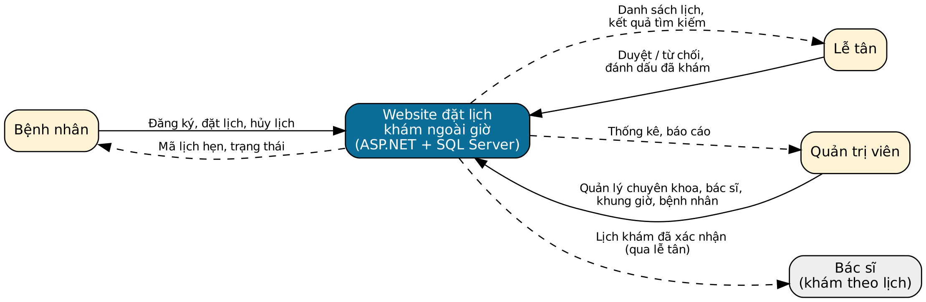
Hình 3.1. Sơ đồ mô tả tổng quát bài toán

3.1.2. Tác nhân của hệ thống
Bảng 3.1. Các tác nhân của hệ thống
Tác nhân | Mô tả, quyền hạn
Khách | Người chưa đăng nhập: xem trang chủ, đăng ký tài khoản, đăng nhập.
Bệnh nhân | Đặt lịch hẹn, xem lịch sử và hủy lịch hẹn của chính mình, đăng xuất.
Lễ tân | Xem, tìm kiếm, lọc lịch hẹn; xác nhận, từ chối, đánh dấu đã khám.
Quản trị viên (Admin) | Toàn bộ quyền của lễ tân; quản lý chuyên khoa, bác sĩ, khung giờ, bệnh nhân; xem thống kê, báo cáo.

3.1.3. Yêu cầu chức năng
Bảng 3.2. Danh sách yêu cầu chức năng
Mã | Chức năng | Tác nhân | Mô tả
UC01 | Đăng ký tài khoản | Khách | Nhập thông tin cá nhân, kiểm tra hợp lệ, chống trùng tên đăng nhập, tạo đồng thời tài khoản và hồ sơ bệnh nhân.
UC02 | Đăng nhập / Đăng xuất | Tất cả | Kiểm tra tên đăng nhập, mật khẩu (SHA-256), trạng thái khóa; lưu Session; hiển thị menu theo vai trò.
UC03 | Đặt lịch hẹn khám | Bệnh nhân | Chọn chuyên khoa → bác sĩ → ngày → khung giờ còn trống; ghi lý do khám; lịch mới ở trạng thái Chờ xác nhận.
UC04 | Xem, hủy lịch của tôi | Bệnh nhân | Xem lịch sử lịch hẹn; hủy lịch còn hiệu lực trước giờ khám tối thiểu 2 giờ.
UC05 | Quản lý, duyệt lịch hẹn | Lễ tân, Admin | Xem danh sách có phân trang; xác nhận, từ chối, đánh dấu đã khám theo đúng trạng thái.
UC06 | Tìm kiếm lịch hẹn | Lễ tân, Admin | Tìm tương đối theo tên bệnh nhân, tên bác sĩ, SĐT, mã lịch; lọc theo trạng thái.
UC07 | Quản lý chuyên khoa | Admin | Thêm, sửa, xóa chuyên khoa; báo trùng tên; chặn xóa chuyên khoa đang có bác sĩ.
UC08 | Quản lý bác sĩ | Admin | Thêm, sửa, xóa bác sĩ; chọn chuyên khoa; đổi trạng thái làm việc; chặn xóa bác sĩ đã có khung giờ.
UC09 | Quản lý khung giờ khám | Admin | Thêm, sửa, xóa, lọc khung giờ; kiểm tra giờ ngoài giờ hành chính, chồng lấn; khóa sửa/xóa khung giờ đã có lịch.
UC10 | Quản lý bệnh nhân | Admin | Tìm kiếm tương đối, sửa thông tin, khóa/mở khóa tài khoản, xóa bệnh nhân chưa có lịch hẹn.
UC11 | Thống kê, báo cáo | Admin | Theo năm: tổng hợp theo trạng thái, theo tháng, theo bác sĩ, theo chuyên khoa, kèm biểu đồ thanh.

3.1.4. Yêu cầu phi chức năng
- Tính đúng đắn của dữ liệu: bảo đảm bằng ràng buộc ở CSDL (khóa, UNIQUE, CHECK, chỉ mục có điều kiện) và kiểm tra ở ứng dụng (Validator, kiểm tra nghiệp vụ trong code-behind, thủ tục lưu trữ).
- Bảo mật: mật khẩu băm SHA-256; truy vấn tham số hóa; phân quyền theo vai trò ở từng trang; mã hóa dữ liệu hiển thị chống XSS; tài khoản có thể bị khóa.
- Giao diện: thống nhất bằng Master Page và một tệp CSS; màu chủ đạo xanh y tế; bảng dữ liệu rõ ràng, có thông báo thành công/lỗi bằng tiếng Việt; hộp thoại xác nhận trước khi xóa, hủy.
- Hiệu năng: danh sách dài được phân trang (10–15 dòng/trang); các cột thường tìm kiếm (họ tên bệnh nhân, bác sĩ, mã bệnh nhân trong lịch hẹn) được đánh chỉ mục.
- Khả năng triển khai: chỉ cần Visual Studio và SQL Server Express; CSDL tạo lại bằng một tệp script duy nhất; chuỗi kết nối cấu hình trong Web.config.

3.2. Thiết kế cơ sở dữ liệu

3.2.1. Mô hình thực thể – mối kết hợp (ERD)
Từ mô tả bài toán, xác định được 7 thực thể: VaiTro, TaiKhoan, BenhNhan, ChuyenKhoa, BacSi, KhungGio, LichHen. Các mối kết hợp chính:
- Một vai trò có nhiều tài khoản; mỗi tài khoản thuộc một vai trò (1–n).
- Mỗi bệnh nhân gắn với đúng một tài khoản; tài khoản của Lễ tân, Admin không có hồ sơ bệnh nhân (1–0..1).
- Một chuyên khoa có nhiều bác sĩ; một bác sĩ có nhiều khung giờ khám (1–n).
- Một bệnh nhân có nhiều lịch hẹn; một khung giờ có thể có nhiều lịch hẹn theo thời gian (do lịch đã hủy được giữ lại), nhưng tại mọi thời điểm chỉ có tối đa một lịch còn hiệu lực.
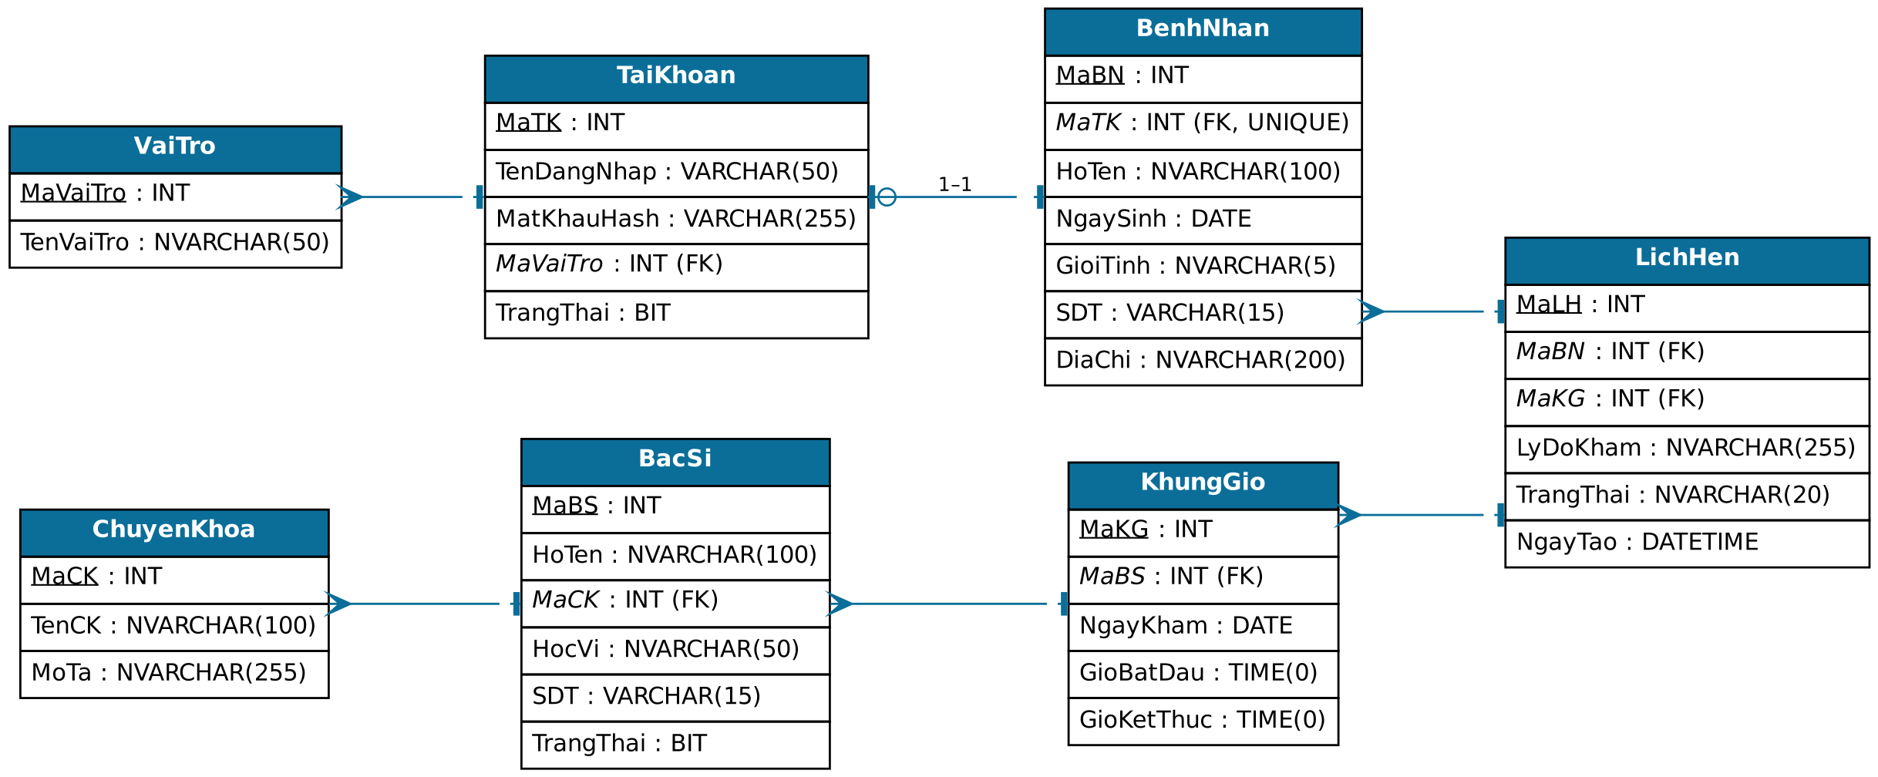
Hình 3.2. Mô hình dữ liệu quan hệ của CSDL QLDatLichKham
Hình 3.3 là sơ đồ CSDL (Database Diagram) được tạo trực tiếp trong SQL Server Management Studio sau khi chạy script setup/QLDatLichKham.sql.
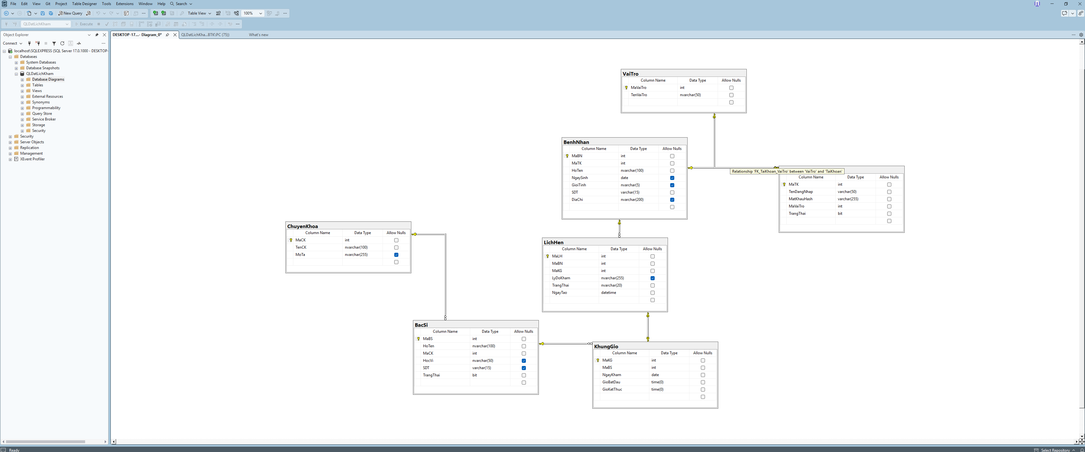
Hình 3.3. Database Diagram của CSDL QLDatLichKham trong SSMS

3.2.2. Mô tả chi tiết các bảng
Bảng 3.3. Bảng VaiTro (vai trò người dùng)
STT | Thuộc tính | Kiểu dữ liệu | Ràng buộc | Mô tả
1 | MaVaiTro | INT IDENTITY | Khóa chính | Mã vai trò tự tăng
2 | TenVaiTro | NVARCHAR(50) | NOT NULL, UNIQUE | Admin, LeTan, BenhNhan

Bảng 3.4. Bảng TaiKhoan (tài khoản đăng nhập)
STT | Thuộc tính | Kiểu dữ liệu | Ràng buộc | Mô tả
1 | MaTK | INT IDENTITY | Khóa chính | Mã tài khoản
2 | TenDangNhap | VARCHAR(50) | NOT NULL, UNIQUE | Tên đăng nhập (4–30 ký tự không dấu)
3 | MatKhauHash | VARCHAR(255) | NOT NULL | Chuỗi băm SHA-256 của mật khẩu
4 | MaVaiTro | INT | NOT NULL, FK → VaiTro | Vai trò của tài khoản
5 | TrangThai | BIT | NOT NULL, DEFAULT 1 | 1: hoạt động, 0: bị khóa

Bảng 3.5. Bảng BenhNhan (hồ sơ bệnh nhân)
STT | Thuộc tính | Kiểu dữ liệu | Ràng buộc | Mô tả
1 | MaBN | INT IDENTITY | Khóa chính | Mã bệnh nhân
2 | MaTK | INT | NOT NULL, UNIQUE, FK → TaiKhoan | Tài khoản tương ứng (quan hệ 1–1)
3 | HoTen | NVARCHAR(100) | NOT NULL | Họ và tên
4 | NgaySinh | DATE | CHECK ≤ ngày hiện tại | Ngày sinh
5 | GioiTinh | NVARCHAR(5) | CHECK IN (Nam, Nữ) | Giới tính
6 | SDT | VARCHAR(15) | NOT NULL, CHECK chỉ gồm chữ số | Số điện thoại
7 | DiaChi | NVARCHAR(200) | NULL | Địa chỉ

Bảng 3.6. Bảng ChuyenKhoa (chuyên khoa)
STT | Thuộc tính | Kiểu dữ liệu | Ràng buộc | Mô tả
1 | MaCK | INT IDENTITY | Khóa chính | Mã chuyên khoa
2 | TenCK | NVARCHAR(100) | NOT NULL, UNIQUE | Tên chuyên khoa
3 | MoTa | NVARCHAR(255) | NULL | Mô tả phạm vi khám

Bảng 3.7. Bảng BacSi (bác sĩ)
STT | Thuộc tính | Kiểu dữ liệu | Ràng buộc | Mô tả
1 | MaBS | INT IDENTITY | Khóa chính | Mã bác sĩ
2 | HoTen | NVARCHAR(100) | NOT NULL | Họ tên bác sĩ
3 | MaCK | INT | NOT NULL, FK → ChuyenKhoa | Chuyên khoa của bác sĩ
4 | HocVi | NVARCHAR(50) | NULL | Học vị (BS, BS CKI, ThS…)
5 | SDT | VARCHAR(15) | NULL | Số điện thoại
6 | TrangThai | BIT | NOT NULL, DEFAULT 1 | 1: đang làm việc, 0: ngừng

Bảng 3.8. Bảng KhungGio (khung giờ khám)
STT | Thuộc tính | Kiểu dữ liệu | Ràng buộc | Mô tả
1 | MaKG | INT IDENTITY | Khóa chính | Mã khung giờ
2 | MaBS | INT | NOT NULL, FK → BacSi | Bác sĩ khám
3 | NgayKham | DATE | NOT NULL | Ngày khám
4 | GioBatDau | TIME(0) | NOT NULL | Giờ bắt đầu
5 | GioKetThuc | TIME(0) | NOT NULL, CHECK > GioBatDau | Giờ kết thúc

Bảng KhungGio có thêm ràng buộc duy nhất UQ_KhungGio (MaBS, NgayKham, GioBatDau): một bác sĩ không có hai khung giờ cùng thời điểm bắt đầu trong một ngày.
Bảng 3.9. Bảng LichHen (lịch hẹn khám)
STT | Thuộc tính | Kiểu dữ liệu | Ràng buộc | Mô tả
1 | MaLH | INT IDENTITY | Khóa chính | Mã lịch hẹn
2 | MaBN | INT | NOT NULL, FK → BenhNhan | Bệnh nhân đặt lịch
3 | MaKG | INT | NOT NULL, FK → KhungGio | Khung giờ được đặt
4 | LyDoKham | NVARCHAR(255) | NULL | Lý do khám, triệu chứng
5 | TrangThai | NVARCHAR(20) | NOT NULL, DEFAULT Chờ xác nhận, CHECK 4 giá trị | Chờ xác nhận, Đã xác nhận, Đã khám, Đã hủy
6 | NgayTao | DATETIME | NOT NULL, DEFAULT GETDATE() | Thời điểm đặt lịch

3.2.3. Ràng buộc toàn vẹn và ràng buộc dữ liệu
Ngoài ràng buộc khóa chính, khóa ngoại đã nêu, CSDL còn cài đặt các ràng buộc nghiệp vụ trong Bảng 3.10.
Bảng 3.10. Các ràng buộc toàn vẹn của CSDL
STT | Tên ràng buộc / đối tượng | Nội dung | Cách cài đặt
1 | UQ_TaiKhoan_TenDN | Tên đăng nhập không trùng | UNIQUE + kiểm tra trước khi thêm ở trang Đăng ký
2 | UQ_BenhNhan_MaTK | Mỗi tài khoản có tối đa một hồ sơ bệnh nhân | UNIQUE trên khóa ngoại
3 | CK_BenhNhan_NgaySinh, CK_BenhNhan_GioiTinh, CK_BenhNhan_SDT | Ngày sinh không ở tương lai; giới tính Nam/Nữ; SĐT chỉ gồm chữ số | CHECK + RegularExpressionValidator
4 | UQ_ChuyenKhoa_Ten | Tên chuyên khoa không trùng | UNIQUE, bắt lỗi 2627/2601
5 | CK_KhungGio_Gio, UQ_KhungGio | Giờ kết thúc sau giờ bắt đầu; không trùng giờ bắt đầu | CHECK, UNIQUE (MaBS, NgayKham, GioBatDau)
6 | Khung giờ ngoài giờ, không chồng lấn | 17:00–21:00 ngày thường, 08:00–21:00 cuối tuần; không giao nhau | Hàm KiemTraGio, BiChong trong code-behind
7 | CK_LichHen_TrangThai | Trạng thái thuộc 4 giá trị hợp lệ | CHECK IN (…)
8 | UX_LichHen_KhungGio | Mỗi khung giờ chỉ một lịch còn hiệu lực | Unique filtered index WHERE TrangThai <> Đã hủy
9 | Đặt lịch hợp lệ | Khung giờ tồn tại, chưa qua, còn trống | Thủ tục sp_DatLich (THROW 50001–50003)
10 | Hủy lịch hợp lệ | Lịch của chính bệnh nhân, còn hiệu lực, trước giờ khám ≥ 2 giờ | Thủ tục sp_HuyLich (THROW 50004–50005)
11 | Chuyển trạng thái đúng trình tự | Chờ xác nhận → Đã xác nhận → Đã khám; hoặc → Đã hủy | Điều kiện WHERE TrangThai = … trong lệnh UPDATE
12 | Không xóa dữ liệu đang tham chiếu | Không xóa chuyên khoa có bác sĩ, bác sĩ có khung giờ, bệnh nhân có lịch | FOREIGN KEY, bắt lỗi 547 và báo tiếng Việt

3.2.4. View và thủ tục lưu trữ
Bảng 3.11. Các view và thủ tục lưu trữ
Tên đối tượng | Loại | Chức năng
vw_LichHenChiTiet | View | Ghép LichHen, BenhNhan, KhungGio, BacSi, ChuyenKhoa thành thông tin lịch hẹn đầy đủ; dùng cho tra cứu, quản lý, thống kê.
vw_ThongKeBacSi | View | Đếm số lịch hẹn còn hiệu lực theo từng bác sĩ, chuyên khoa.
sp_DatLich | Thủ tục | Kiểm tra khung giờ tồn tại, chưa qua, còn trống rồi thêm lịch hẹn; trả về mã lịch mới.
sp_HuyLich | Thủ tục | Kiểm tra quyền sở hữu, trạng thái, thời hạn 2 giờ rồi cập nhật trạng thái Đã hủy.
sp_TimLichHen | Thủ tục | Tìm kiếm tương đối LIKE %từ khóa% theo tên bệnh nhân, bác sĩ, SĐT, mã lịch.
sp_ThongKeTheoThang | Thủ tục | Thống kê tổng lịch, số đã khám, số đã hủy theo từng tháng của một năm.

3.3. Thiết kế chức năng

3.3.1. Sơ đồ Use case
Sơ đồ Use case tổng quát (Hình 3.4) thể hiện 3 tác nhân và 11 chức năng của hệ thống. Chức năng Đăng nhập/Đăng xuất được dùng chung cho cả 3 tác nhân; Quản trị viên kế thừa toàn bộ chức năng của Lễ tân.
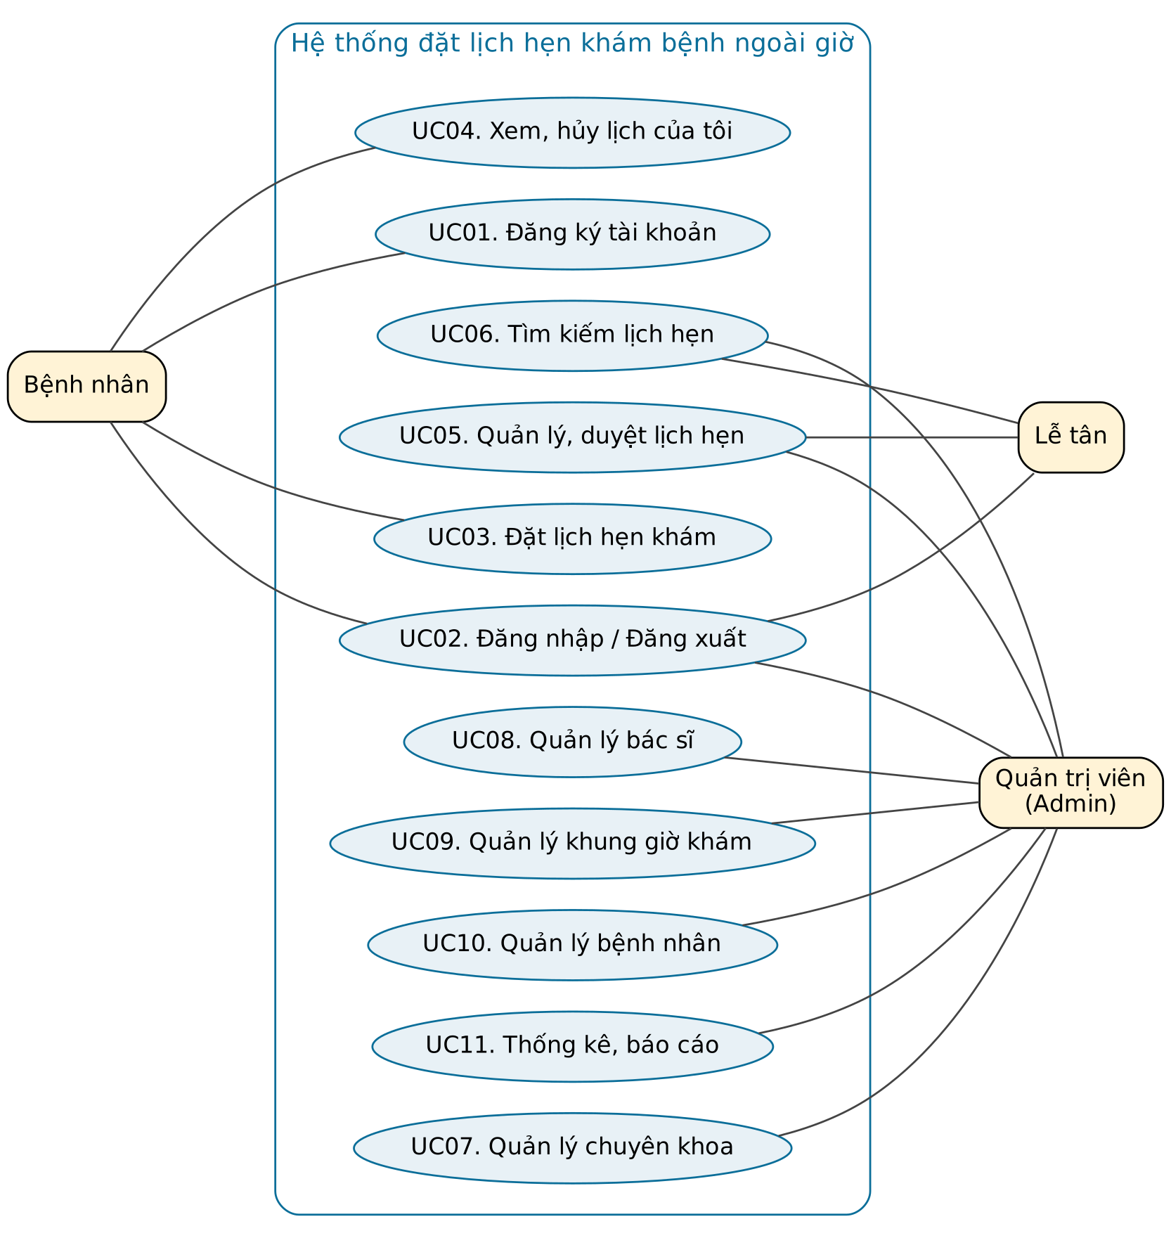
Hình 3.4. Sơ đồ Use case tổng quát của hệ thống

3.3.2. Đặc tả một số Use case chính
Bảng 3.12. Đặc tả Use case UC03 – Đặt lịch hẹn khám
Mục | Nội dung
Tác nhân | Bệnh nhân
Điều kiện trước | Đã đăng nhập với vai trò Bệnh nhân; tài khoản đang hoạt động.
Luồng chính | 1. Bệnh nhân mở trang Đặt lịch, chọn chuyên khoa. 2. Hệ thống nạp danh sách bác sĩ đang làm việc của chuyên khoa. 3. Bệnh nhân chọn bác sĩ; hệ thống nạp các ngày còn ít nhất một khung giờ trống, chưa qua. 4. Bệnh nhân chọn ngày; hệ thống nạp các khung giờ trống. 5. Bệnh nhân chọn khung giờ, nhập lý do khám, bấm Đặt lịch. 6. Hệ thống gọi sp_DatLich, thêm lịch hẹn trạng thái Chờ xác nhận và hiển thị mã lịch hẹn.
Luồng thay thế | 5a. Chưa chọn đủ thông tin → báo “Vui lòng chọn đầy đủ…”. 6a. Khung giờ vừa bị người khác đặt hoặc đã qua → hiển thị thông báo lỗi từ thủ tục, nạp lại danh sách khung giờ.
Điều kiện sau | Một bản ghi LichHen mới; khung giờ không còn xuất hiện trong danh sách trống.

Bảng 3.13. Đặc tả Use case UC04 – Xem, hủy lịch của tôi
Mục | Nội dung
Tác nhân | Bệnh nhân
Điều kiện trước | Đã đăng nhập với vai trò Bệnh nhân.
Luồng chính | 1. Bệnh nhân mở trang Lịch của tôi; hệ thống hiển thị các lịch hẹn của bệnh nhân, mới nhất trước. 2. Với lịch Chờ xác nhận hoặc Đã xác nhận, hệ thống hiện nút Hủy lịch. 3. Bệnh nhân bấm Hủy và xác nhận. 4. Hệ thống gọi sp_HuyLich, cập nhật trạng thái Đã hủy, thông báo thành công.
Luồng thay thế | 4a. Còn dưới 2 giờ đến giờ khám → báo “Chỉ được hủy lịch trước giờ khám tối thiểu 2 giờ”.
Điều kiện sau | Lịch hẹn chuyển sang Đã hủy; khung giờ được giải phóng.

Bảng 3.14. Đặc tả Use case UC05, UC06 – Quản lý, duyệt và tìm kiếm lịch hẹn
Mục | Nội dung
Tác nhân | Lễ tân, Quản trị viên
Điều kiện trước | Đã đăng nhập với vai trò LeTan hoặc Admin.
Luồng chính | 1. Mở trang Quản lý lịch hẹn; hệ thống hiển thị danh sách có phân trang 10 dòng. 2. Nhập từ khóa (một phần tên, SĐT hoặc mã lịch), chọn trạng thái, bấm Tìm kiếm; hệ thống trả kết quả theo điều kiện LIKE %từ khóa%. 3. Tùy trạng thái, bấm Xác nhận, Đã khám hoặc Từ chối. 4. Hệ thống cập nhật trạng thái và thông báo.
Luồng thay thế | 4a. Lịch đã bị đổi trạng thái bởi người khác → báo không thể thực hiện thao tác.
Điều kiện sau | Trạng thái lịch hẹn được cập nhật đúng trình tự.

Bảng 3.15. Đặc tả Use case UC09 – Quản lý khung giờ khám
Mục | Nội dung
Tác nhân | Quản trị viên
Điều kiện trước | Đã đăng nhập với vai trò Admin; có ít nhất một bác sĩ đang làm việc.
Luồng chính | 1. Chọn bác sĩ, ngày khám, giờ bắt đầu, giờ kết thúc, bấm Thêm. 2. Hệ thống kiểm tra ngày chưa qua, giờ kết thúc sau giờ bắt đầu, nằm trong khung ngoài giờ, không chồng lấn. 3. Thêm khung giờ, cập nhật danh sách. 4. Có thể lọc theo bác sĩ, ngày; sửa hoặc xóa khung giờ.
Luồng thay thế | 2a. Vi phạm quy tắc → hiển thị lỗi tương ứng. 4a. Khung giờ đã có lịch hẹn → không cho sửa; đã từng có lịch (kể cả đã hủy) → không cho xóa.
Điều kiện sau | Danh sách khung giờ hợp lệ, phục vụ chức năng đặt lịch.

3.3.3. Lưu đồ xử lý các chức năng chính
Lưu đồ đăng nhập (Hình 3.5) mô tả quá trình xác thực và phân quyền theo vai trò.
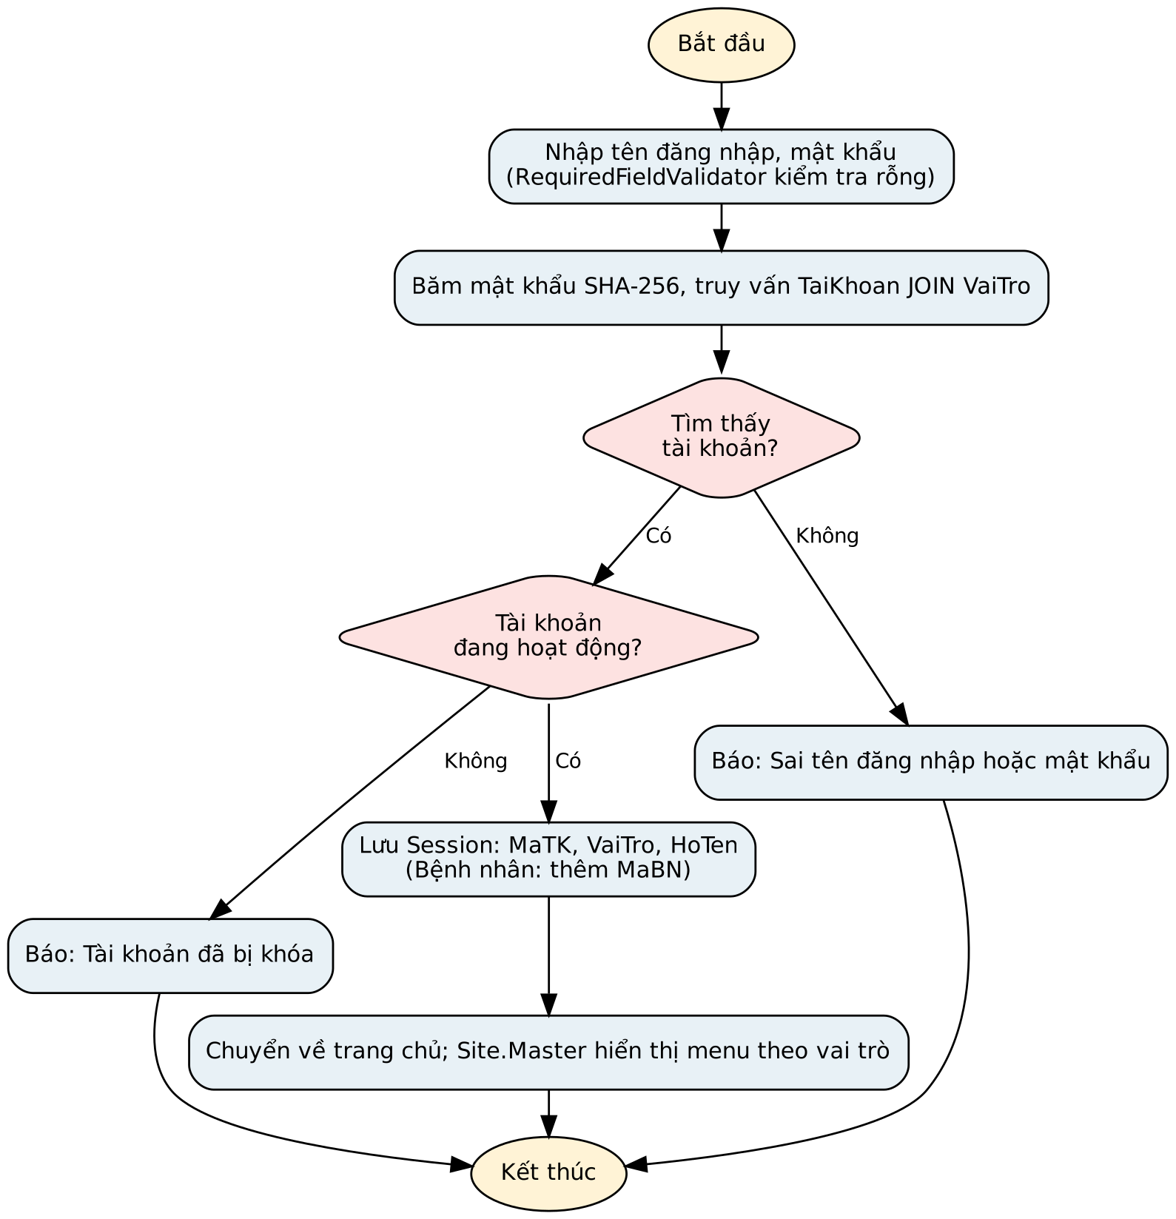
Hình 3.5. Lưu đồ chức năng đăng nhập
Lưu đồ đặt lịch (Hình 3.6) thể hiện việc nạp dữ liệu theo chuỗi chuyên khoa → bác sĩ → ngày → khung giờ và các kiểm tra nghiệp vụ trong thủ tục sp_DatLich.
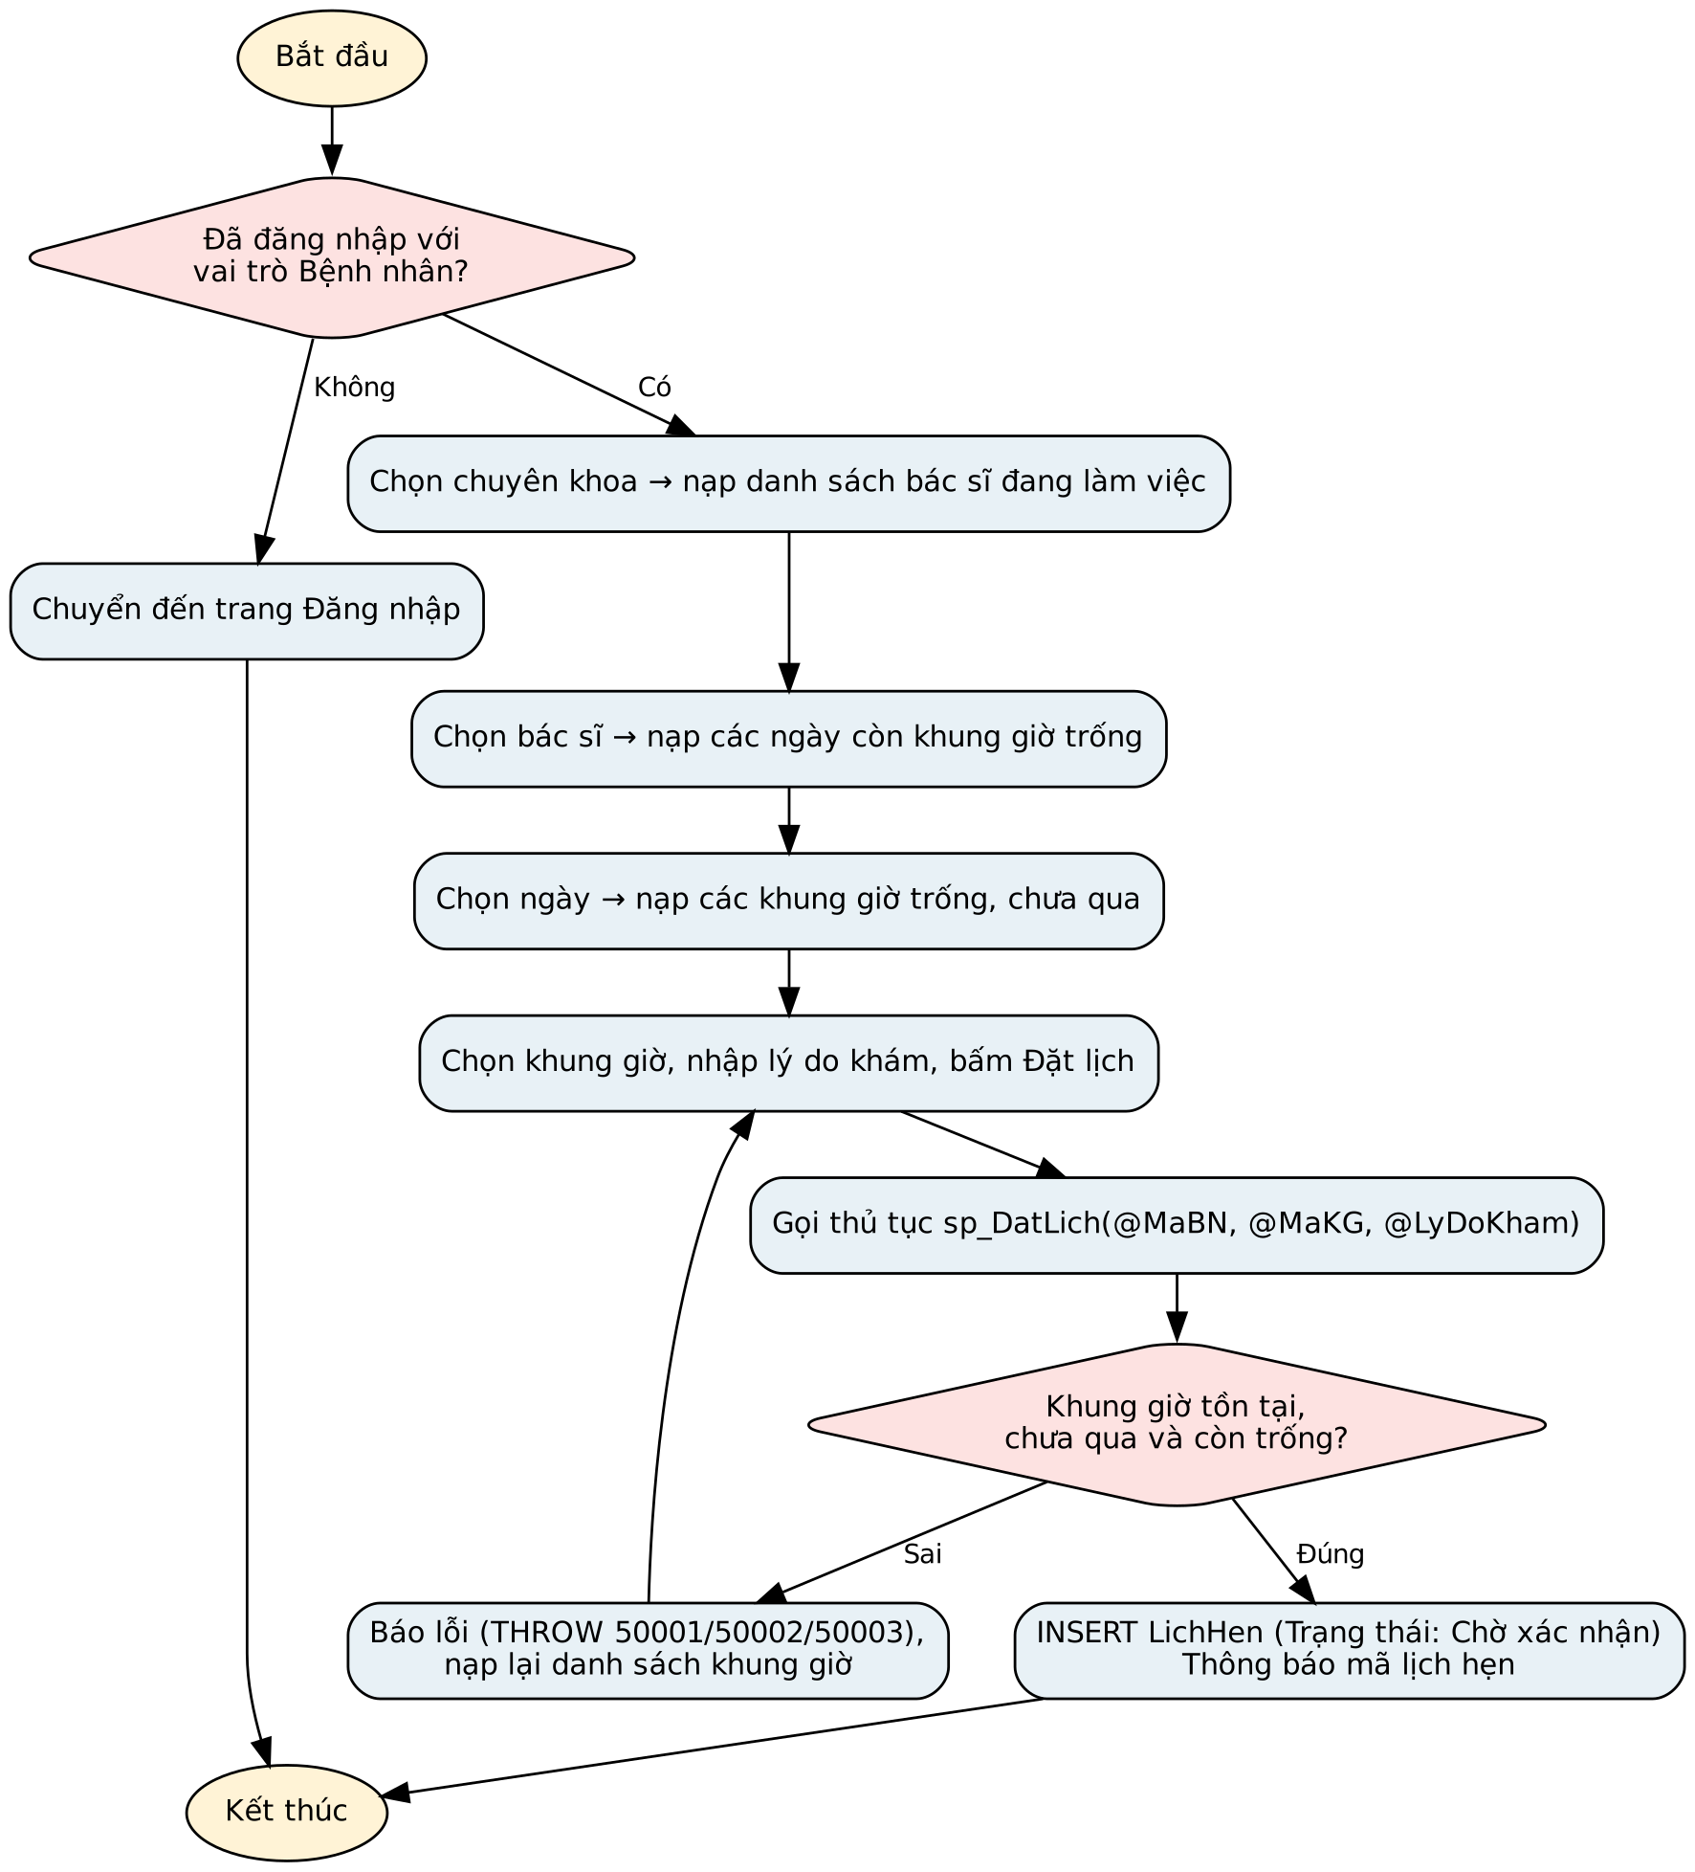
Hình 3.6. Lưu đồ chức năng đặt lịch hẹn khám
Lưu đồ hủy lịch (Hình 3.7) thể hiện hai điều kiện: lịch thuộc bệnh nhân, còn hiệu lực và còn tối thiểu 2 giờ trước giờ khám.
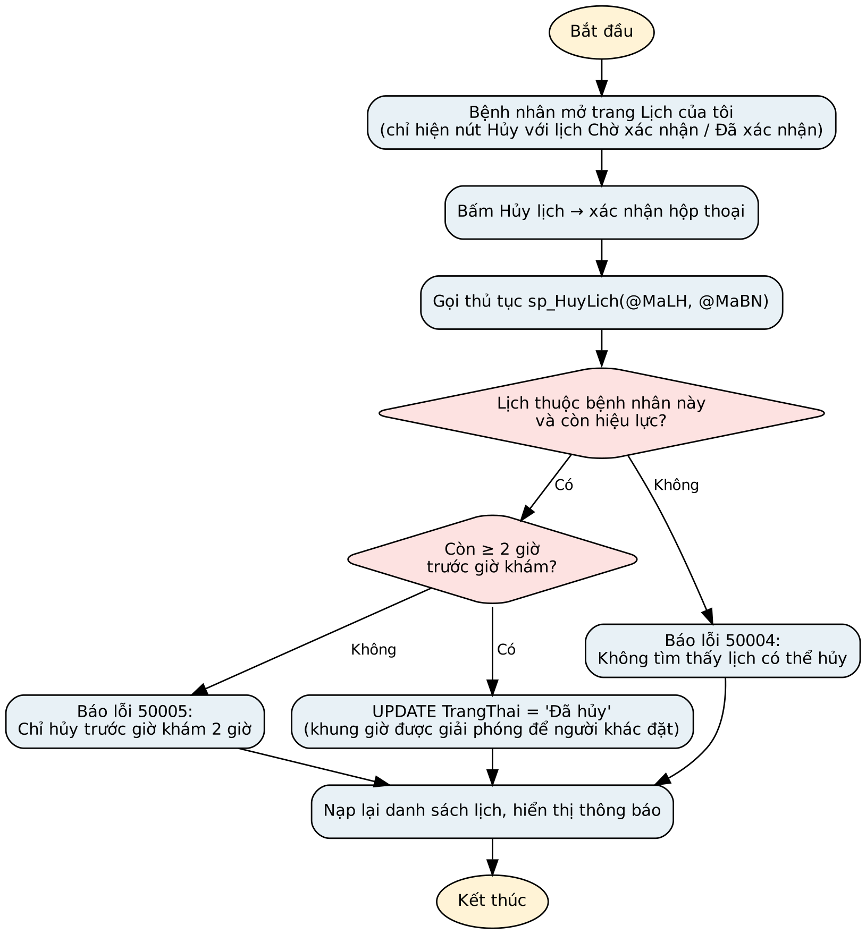
Hình 3.7. Lưu đồ chức năng hủy lịch hẹn

3.3.4. Sơ đồ trạng thái lịch hẹn
Mỗi lịch hẹn trải qua các trạng thái như Hình 3.8. Trạng thái Đã khám và Đã hủy là trạng thái kết thúc, không thể chuyển tiếp.
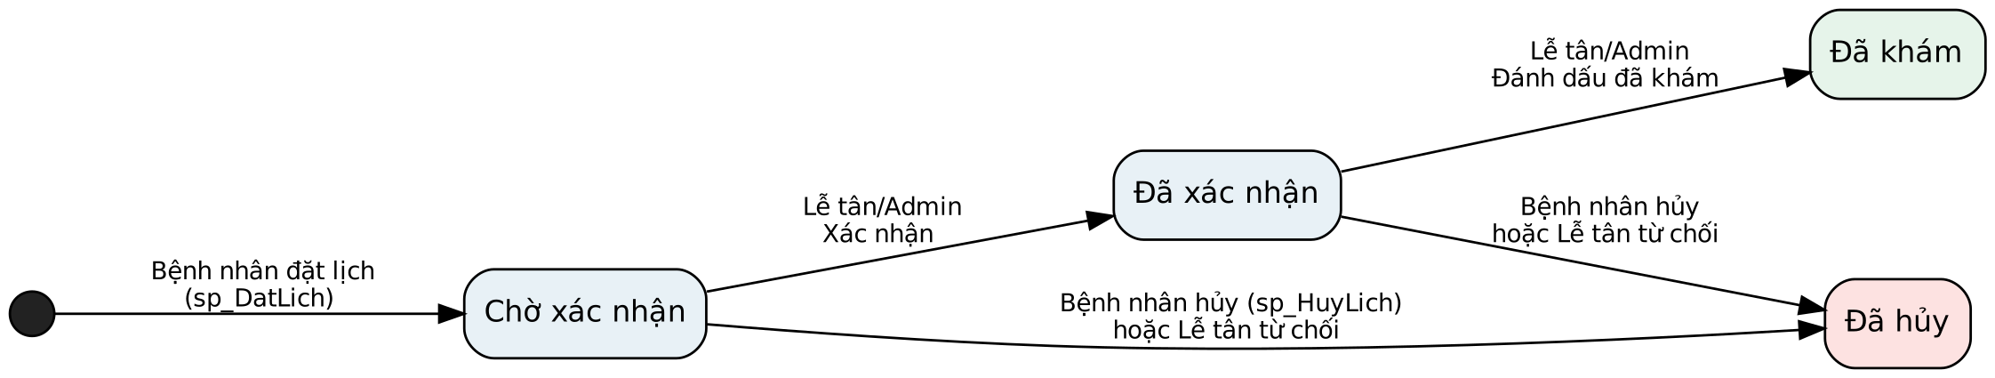
Hình 3.8. Sơ đồ chuyển trạng thái của lịch hẹn

CHƯƠNG 4. CÀI ĐẶT VÀ TRIỂN KHAI

4.1. Cấu trúc dự án

4.1.1. Môi trường cài đặt
Bảng 4.1. Môi trường phát triển và chạy thử
Thành phần | Phiên bản / cấu hình
Hệ điều hành | Windows 10/11 (64-bit)
Công cụ lập trình | Visual Studio 2026 – workload ASP.NET and web development
Nền tảng | .NET Framework 4.8, ASP.NET Web Forms, ngôn ngữ C#
Máy chủ web | IIS Express (tích hợp Visual Studio)
Hệ quản trị CSDL | SQL Server Express (instance localhost\SQLEXPRESS), SSMS 22
Chuỗi kết nối | Data Source=localhost\SQLEXPRESS; Initial Catalog=QLDatLichKham; Integrated Security=True
Quản lý mã nguồn | Git, GitHub (repository ASPNET-VX23TTK12-TONGDUYKHANH-DatLichKham)

4.1.2. Kiến trúc hệ thống
Hệ thống được tổ chức theo kiến trúc 3 tầng (Hình 4.1): tầng trình diễn là trình duyệt của người dùng; tầng xử lý gồm trang .aspx, code-behind và lớp truy cập dữ liệu DatabaseHelper chạy trên IIS Express; tầng dữ liệu là CSDL QLDatLichKham trên SQL Server. Mọi truy cập dữ liệu đều đi qua DatabaseHelper, giúp tập trung quản lý chuỗi kết nối, tham số hóa truy vấn và giải phóng kết nối đúng cách.
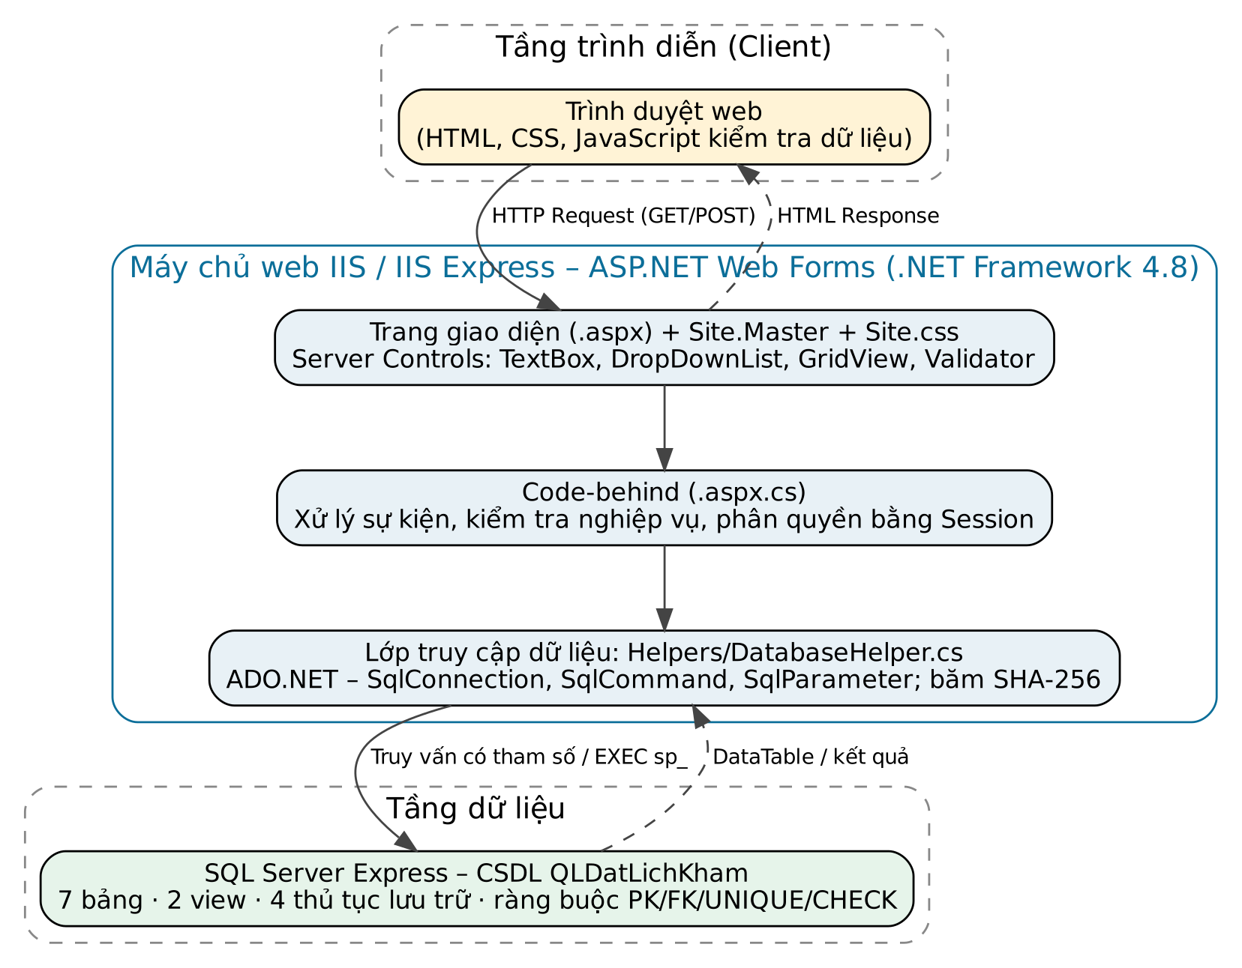
Hình 4.1. Kiến trúc tổng thể của hệ thống

4.1.3. Tổ chức thư mục mã nguồn
Repository trên GitHub được tổ chức theo hướng dẫn của học phần; mã nguồn ứng dụng nằm trong thư mục src:
ASPNET-VX23TTK12-TONGDUYKHANH-DatLichKham/
├── README.md Hướng dẫn cài đặt, thông tin sinh viên
├── setup/QLDatLichKham.sql Script tạo CSDL, dữ liệu mẫu, view, thủ tục
├── progress-report/ Báo cáo tiến độ Tuan01.md … Tuan04.md
├── thesis/ doc, pdf, html, abs, refs – tài liệu đồ án
└── src/DatLichKham/DatLichKham/
├── Site.Master(.cs) Trang khuôn mẫu, menu theo vai trò
├── Content/Site.css Định dạng giao diện
├── Helpers/DatabaseHelper.cs Lớp truy cập dữ liệu
├── Default.aspx Trang chủ
├── DangKy.aspx, DangNhap.aspx Đăng ký, đăng nhập
├── DatLich.aspx, LichCuaToi.aspx Chức năng bệnh nhân
├── Admin/QuanLyLichHen.aspx Lễ tân, Admin
├── Admin/QuanLyChuyenKhoa.aspx, QuanLyBacSi.aspx
├── Admin/QuanLyKhungGio.aspx, QuanLyBenhNhan.aspx
├── Admin/ThongKe.aspx Thống kê, báo cáo
└── Web.config Chuỗi kết nối, cấu hình
Bảng 4.2. Danh sách trang và phân quyền truy cập
Trang | Chức năng | Vai trò được truy cập
Default.aspx | Trang chủ, giới thiệu | Tất cả
DangKy.aspx | UC01 – Đăng ký tài khoản | Khách
DangNhap.aspx | UC02 – Đăng nhập | Khách
DatLich.aspx | UC03 – Đặt lịch hẹn | BenhNhan
LichCuaToi.aspx | UC04 – Xem, hủy lịch | BenhNhan
Admin/QuanLyLichHen.aspx | UC05, UC06 – Duyệt, tìm kiếm lịch | LeTan, Admin
Admin/QuanLyChuyenKhoa.aspx | UC07 – Quản lý chuyên khoa | Admin
Admin/QuanLyBacSi.aspx | UC08 – Quản lý bác sĩ | Admin
Admin/QuanLyKhungGio.aspx | UC09 – Quản lý khung giờ | Admin
Admin/QuanLyBenhNhan.aspx | UC10 – Quản lý bệnh nhân | Admin
Admin/ThongKe.aspx | UC11 – Thống kê, báo cáo | Admin

4.2. Mô tả chi tiết các Module chính

4.2.1. Module truy cập dữ liệu (DatabaseHelper)
Lớp tĩnh DatabaseHelper cung cấp 3 phương thức dùng chung: GetTable (trả về DataTable cho câu lệnh SELECT), Execute (thực thi INSERT, UPDATE, DELETE, trả về số dòng ảnh hưởng), Scalar (trả về một giá trị) và hàm HashPassword băm mật khẩu SHA-256. Khối using bảo đảm kết nối luôn được đóng kể cả khi xảy ra lỗi.
public static DataTable GetTable(string sql, params SqlParameter[] ps)
{
using (SqlConnection con = new SqlConnection(ConnStr))
using (SqlCommand cmd = new SqlCommand(sql, con))
using (SqlDataAdapter da = new SqlDataAdapter(cmd))
{
if (ps != null) cmd.Parameters.AddRange(ps);
DataTable dt = new DataTable();
da.Fill(dt);
return dt;
}
}

public static string HashPassword(string password)
{
using (SHA256 sha = SHA256.Create())
{
byte[] b = sha.ComputeHash(Encoding.UTF8.GetBytes(password));
StringBuilder sb = new StringBuilder();
foreach (byte x in b) sb.Append(x.ToString("X2"));
return sb.ToString();
}
}

4.2.2. Module đăng ký, đăng nhập và phân quyền
Đăng ký: trang DangKy.aspx dùng RequiredFieldValidator, RegularExpressionValidator (tên đăng nhập 4–30 ký tự không dấu; mật khẩu tối thiểu 6 ký tự; SĐT bắt đầu bằng 0, gồm 10–11 số) và CompareValidator (nhập lại mật khẩu). Sau khi kiểm tra trùng tên đăng nhập, hệ thống ghi đồng thời vào hai bảng TaiKhoan và BenhNhan trong một giao dịch:
string sql = @"SET XACT_ABORT ON;
BEGIN TRAN;
INSERT INTO TaiKhoan (TenDangNhap, MatKhauHash, MaVaiTro) VALUES (@u, @h, 3);
DECLARE @tk INT = SCOPE_IDENTITY();
INSERT INTO BenhNhan (MaTK, HoTen, NgaySinh, GioiTinh, SDT, DiaChi)
VALUES (@tk, @ten, @ns, @gt, @sdt, @dc);
COMMIT;";
Đăng nhập: mật khẩu được băm rồi so khớp; tài khoản bị khóa (TrangThai = 0) không được đăng nhập. Thông tin người dùng được lưu vào Session:
DataTable dt = DatabaseHelper.GetTable(
@"SELECT tk.MaTK, tk.TenDangNhap, vt.TenVaiTro, tk.TrangThai
FROM TaiKhoan tk JOIN VaiTro vt ON vt.MaVaiTro = tk.MaVaiTro
WHERE tk.TenDangNhap = @u AND tk.MatKhauHash = @h",
new SqlParameter("@u", txtTenDangNhap.Text.Trim()),
new SqlParameter("@h", DatabaseHelper.HashPassword(txtMatKhau.Text)));
...
Session["MaTK"] = maTK;
Session["VaiTro"] = vaiTro;
Session["HoTen"] = hoTen;
Phân quyền: Master Page ẩn/hiện các nhóm menu theo vai trò; đồng thời mỗi trang tự kiểm tra quyền trong Page_Load để chặn trường hợp người dùng gõ trực tiếp địa chỉ trang:
// Site.Master.cs – hiển thị menu theo vai trò
phKhach.Visible = !daDangNhap;
phBenhNhan.Visible = vaiTro == "BenhNhan";
phQuanTri.Visible = vaiTro == "Admin" || vaiTro == "LeTan";
phAdmin.Visible = vaiTro == "Admin";

// Admin/QuanLyBacSi.aspx.cs – chặn truy cập trái quyền
if ((Session["VaiTro"] as string) != "Admin")
{
Response.Redirect("~/DangNhap.aspx");
return;
}

4.2.3. Module đặt lịch hẹn
Trang DatLich.aspx gồm 4 DropDownList có AutoPostBack liên hoàn. Danh sách ngày và khung giờ chỉ gồm các khung giờ chưa qua và chưa có lịch còn hiệu lực:
SELECT kg.MaKG, kg.GioBatDau, kg.GioKetThuc FROM KhungGio kg
WHERE kg.MaBS = @bs AND kg.NgayKham = @ngay
AND CAST(kg.NgayKham AS DATETIME) + CAST(kg.GioBatDau AS DATETIME) > GETDATE()
AND NOT EXISTS (SELECT 1 FROM LichHen lh
WHERE lh.MaKG = kg.MaKG AND lh.TrangThai <> N'Đã hủy')
ORDER BY kg.GioBatDau
Khi bấm Đặt lịch, ứng dụng gọi thủ tục sp_DatLich. Thủ tục kiểm tra lại toàn bộ điều kiện ở phía CSDL; kết hợp với chỉ mục duy nhất có điều kiện UX_LichHen_KhungGio, hai người cùng đặt một khung giờ tại cùng thời điểm cũng chỉ có một người thành công:
CREATE PROCEDURE sp_DatLich
@MaBN INT, @MaKG INT, @LyDoKham NVARCHAR(255) = NULL
AS
BEGIN
SET NOCOUNT ON;
DECLARE @gioKham DATETIME;
SELECT @gioKham = CAST(NgayKham AS DATETIME) + CAST(GioBatDau AS DATETIME)
FROM KhungGio WHERE MaKG = @MaKG;
IF @gioKham IS NULL
THROW 50001, N'Khung giờ không tồn tại.', 1;
IF @gioKham <= GETDATE()
THROW 50002, N'Không thể đặt lịch cho thời điểm đã qua.', 1;
IF EXISTS (SELECT 1 FROM LichHen WHERE MaKG = @MaKG AND TrangThai <> N'Đã hủy')
THROW 50003, N'Khung giờ này đã có người đặt.', 1;
INSERT INTO LichHen (MaBN, MaKG, LyDoKham) VALUES (@MaBN, @MaKG, @LyDoKham);
SELECT SCOPE_IDENTITY() AS MaLH;
END

4.2.4. Module xem và hủy lịch của tôi
Trang LichCuaToi.aspx hiển thị lịch hẹn của bệnh nhân từ view vw_LichHenChiTiet. Sự kiện RowDataBound chỉ hiện nút Hủy với lịch còn hiệu lực; sự kiện RowCommand gọi thủ tục sp_HuyLich, thông báo lỗi nghiệp vụ (nếu có) được lấy trực tiếp từ SqlException:
protected void gvLich_RowCommand(object sender, GridViewCommandEventArgs e)
{
if (e.CommandName != "Huy") return;
int maLH = int.Parse(e.CommandArgument.ToString());
try
{
DatabaseHelper.Execute("EXEC sp_HuyLich @lh, @bn",
new SqlParameter("@lh", maLH),
new SqlParameter("@bn", (int)Session["MaBN"]));
lblThongBao.CssClass = "success";
lblThongBao.Text = "Đã hủy lịch hẹn mã " + maLH + ".";
}
catch (SqlException ex)
{
lblThongBao.CssClass = "error";
lblThongBao.Text = Server.HtmlEncode(ex.Message);
}
LoadLich();
}

4.2.5. Module quản lý, duyệt và tìm kiếm lịch hẹn
Trang Admin/QuanLyLichHen.aspx cho phép tìm kiếm tương đối bằng toán tử LIKE với ký tự đại diện % ở hai đầu từ khóa, kết hợp lọc theo trạng thái. Ví dụ gõ “An” sẽ tìm được bệnh nhân “Nguyễn Văn An”; gõ “0901” sẽ tìm được các số điện thoại chứa dãy số này:
string kw = "%" + txtTuKhoa.Text.Trim() + "%";
DataTable dt = DatabaseHelper.GetTable(
@"SELECT ... FROM vw_LichHenChiTiet
WHERE (TenBenhNhan LIKE @kw OR TenBacSi LIKE @kw OR SDT LIKE @kw
OR CAST(MaLH AS NVARCHAR(20)) LIKE @kw)
AND (@tt = N'' OR TrangThai = @tt)
ORDER BY NgayKham DESC, GioBatDau DESC",
new SqlParameter("@kw", kw),
new SqlParameter("@tt", SqlDbType.NVarChar, 20) { Value = ddlTrangThai.SelectedValue });
Thao tác duyệt lịch dùng câu lệnh UPDATE có điều kiện trạng thái hiện tại, bảo đảm lịch chỉ chuyển trạng thái đúng trình tự; nếu số dòng ảnh hưởng bằng 0 (lịch đã bị người khác thay đổi), hệ thống báo lỗi:
case "XacNhan":
sql = "UPDATE LichHen SET TrangThai = N'Đã xác nhận' " +
"WHERE MaLH = @id AND TrangThai = N'Chờ xác nhận'";
break;
case "DaKham":
sql = "UPDATE LichHen SET TrangThai = N'Đã khám' " +
"WHERE MaLH = @id AND TrangThai = N'Đã xác nhận'";
break;

4.2.6. Module quản lý danh mục (thêm, sửa, xóa)
Bốn trang quản lý chuyên khoa, bác sĩ, khung giờ, bệnh nhân dùng GridView với các sự kiện RowEditing, RowUpdating, RowCancelingEdit, RowDeleting. Dữ liệu được kiểm tra trước khi ghi; lỗi vi phạm ràng buộc của SQL Server được bắt theo mã lỗi và chuyển thành thông báo dễ hiểu (2627/2601: trùng khóa duy nhất; 547: vi phạm khóa ngoại):
catch (SqlException ex)
{
// 547 = vi phạm khóa ngoại (chuyên khoa đang có bác sĩ)
Thongbao(false, ex.Number == 547
? "Không thể xóa: chuyên khoa này đang có bác sĩ."
: "Lỗi: " + ex.Message);
}
Riêng trang quản lý khung giờ kiểm tra thêm quy tắc ngoài giờ và chồng lấn. Hai khoảng [bd1, kt1) và [bd2, kt2) chồng lấn khi bd1 < kt2 và kt1 > bd2:
bool cuoiTuan = ngay.DayOfWeek == DayOfWeek.Saturday || ngay.DayOfWeek == DayOfWeek.Sunday;
if (cuoiTuan) {
if (bd < new TimeSpan(8, 0, 0) || kt > new TimeSpan(21, 0, 0))
return "Thứ 7, Chủ nhật chỉ nhận khung giờ trong khoảng 08:00 - 21:00.";
} else {
if (bd < new TimeSpan(17, 0, 0) || kt > new TimeSpan(21, 0, 0))
return "Ngày thường chỉ nhận khung giờ ngoài giờ hành chính: 17:00 - 21:00.";
}
// Kiểm tra chồng lấn với khung giờ khác của cùng bác sĩ
SELECT COUNT(*) FROM KhungGio
WHERE MaBS = @bs AND NgayKham = @ngay AND MaKG <> @id
AND GioBatDau < @kt AND GioKetThuc > @bd
Trang quản lý bệnh nhân hỗ trợ khóa/mở khóa tài khoản bằng một lệnh UPDATE đảo trạng thái, và xóa bệnh nhân cùng tài khoản trong một giao dịch; bệnh nhân đã có lịch hẹn không thể xóa mà chỉ có thể khóa, nhằm giữ lịch sử khám.

4.2.7. Module thống kê, báo cáo
Trang Admin/ThongKe.aspx cho phép chọn năm, hiển thị 6 ô tổng hợp (tổng lịch, chờ xác nhận, đã xác nhận, đã khám, đã hủy, số bệnh nhân) và 4 bảng thống kê: theo tháng (gọi sp_ThongKeTheoThang, bổ sung đủ 12 tháng), theo bác sĩ, theo chuyên khoa, theo trạng thái. Mỗi bảng có cột biểu đồ thanh được vẽ bằng CSS, độ dài tỉ lệ với giá trị lớn nhất:
// Thêm cột TyLe (0-100) so với giá trị lớn nhất, dùng để vẽ thanh biểu đồ
private static void ThemTyLe(DataTable dt, string cot)
{
dt.Columns.Add("TyLe", typeof(int));
int max = 0;
foreach (DataRow r in dt.Rows)
max = Math.Max(max, Convert.ToInt32(r[cot]));
foreach (DataRow r in dt.Rows)
r["TyLe"] = max > 0 ? Convert.ToInt32(r[cot]) * 100 / max : 0;
}
<%-- Trong ThongKe.aspx --%>
<div class="bar"><div class="bar-fill" style="width:<%# Eval("TyLe") %>%"></div></div>

4.3. Giao diện chính
Các hình sau là giao diện chạy thực tế của website trên trình duyệt (IIS Express, cơ sở dữ liệu mẫu từ script setup/QLDatLichKham.sql).
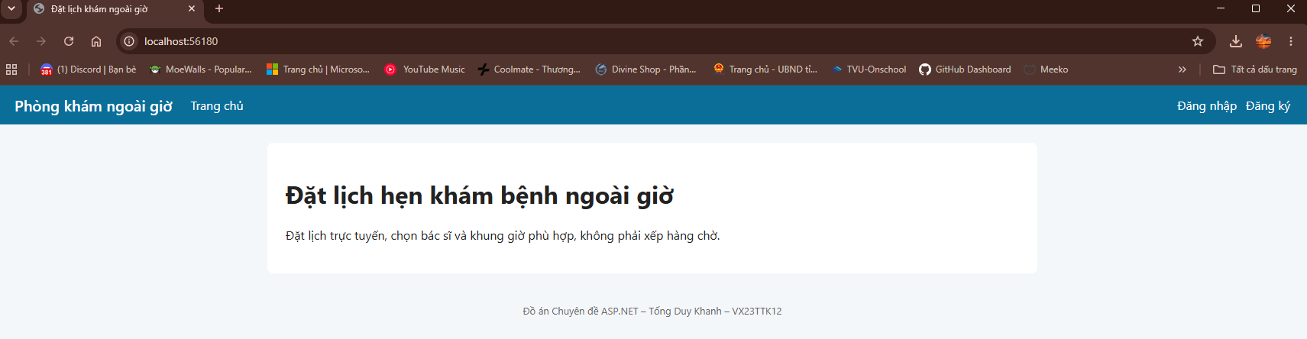
Hình 4.2. Giao diện trang chủ
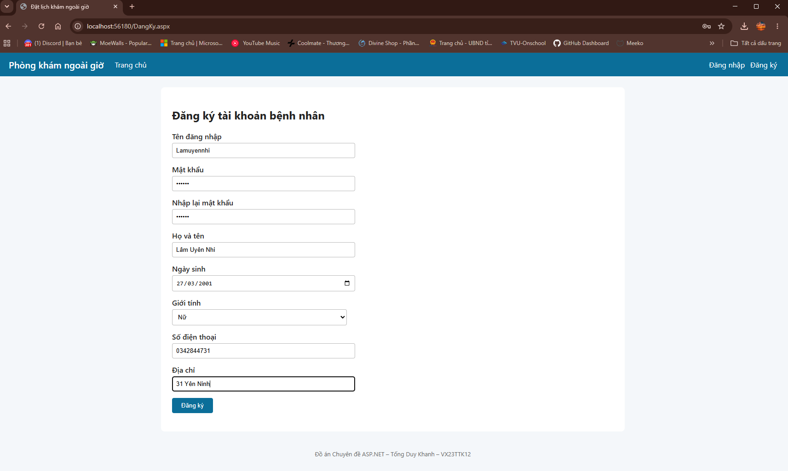
Hình 4.3. Giao diện trang đăng ký tài khoản
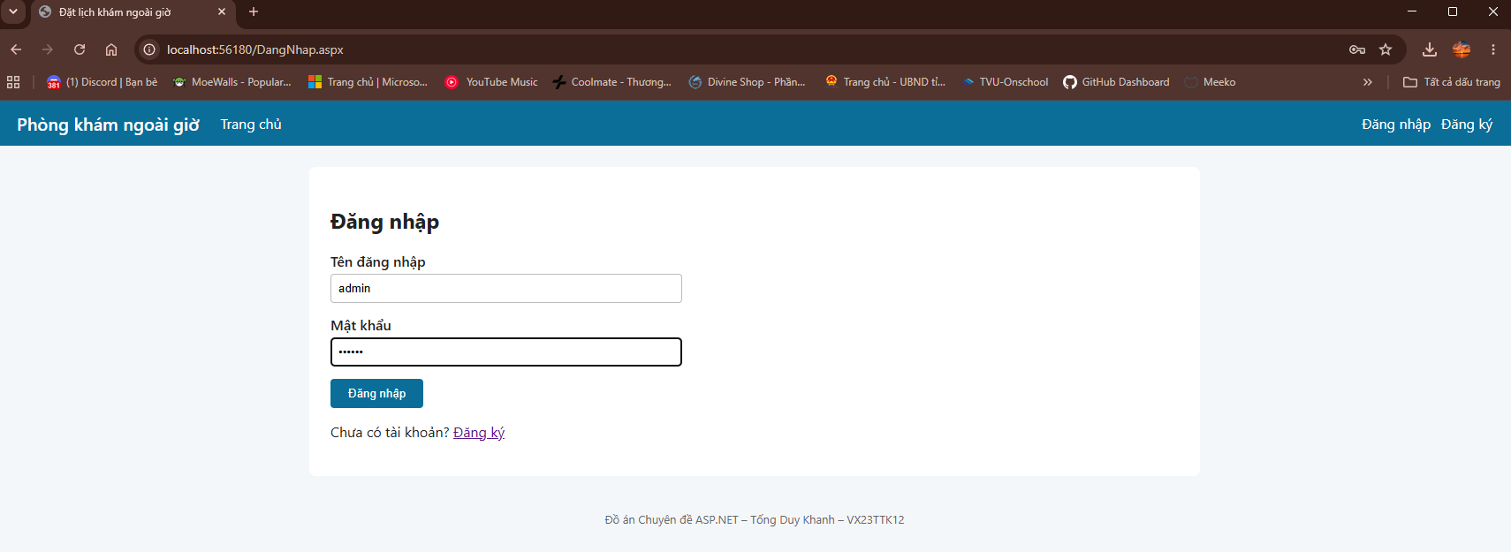
Hình 4.4. Giao diện trang đăng nhập
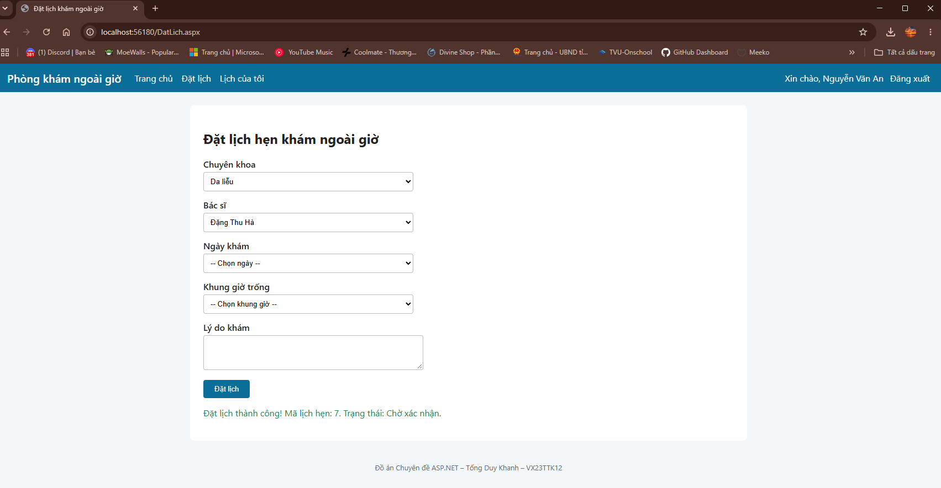
Hình 4.5. Giao diện trang đặt lịch hẹn khám
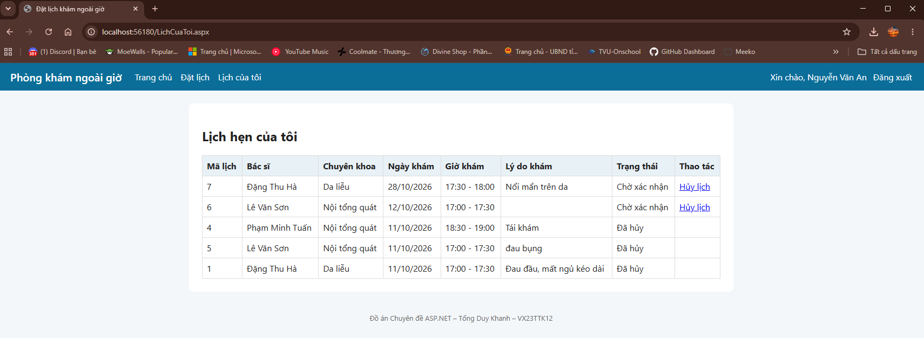
Hình 4.6. Giao diện trang Lịch của tôi
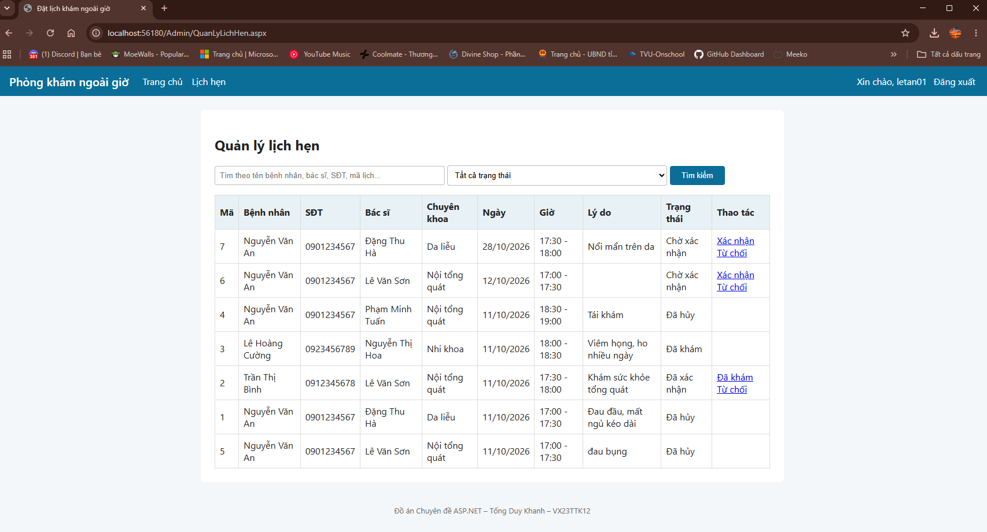
Hình 4.7. Giao diện quản lý, duyệt lịch hẹn
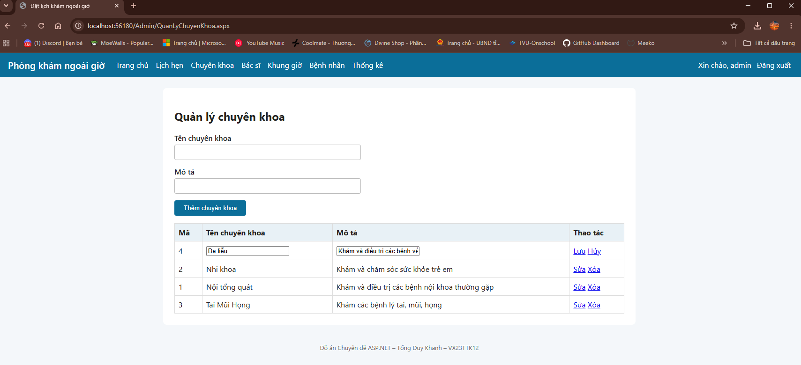
Hình 4.8. Giao diện quản lý chuyên khoa
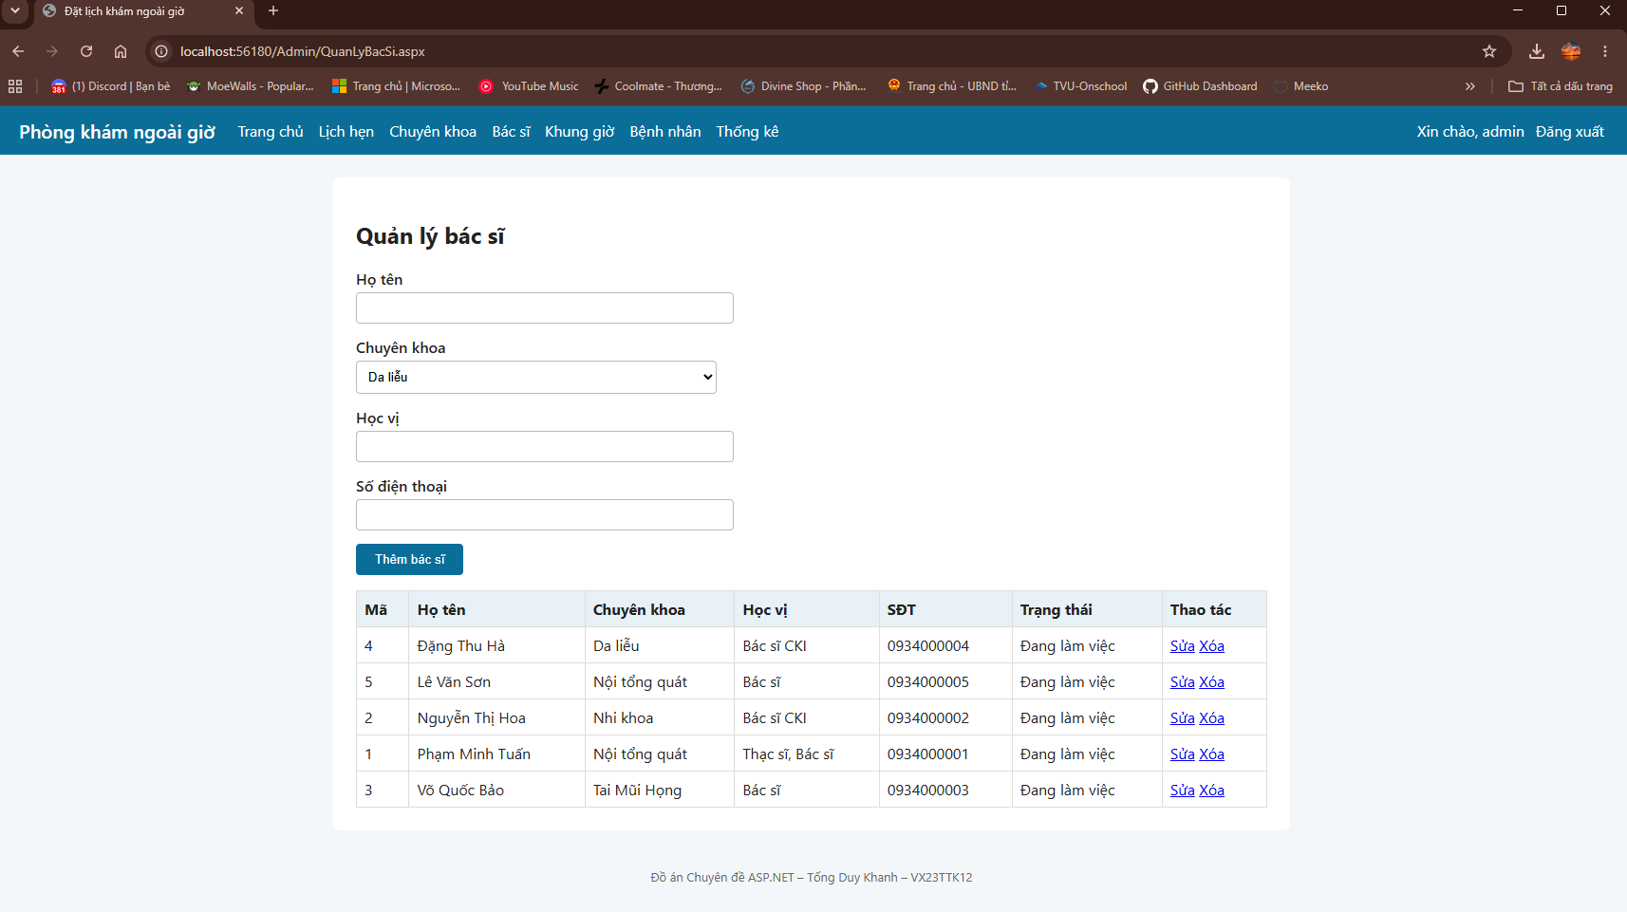
Hình 4.9. Giao diện quản lý bác sĩ
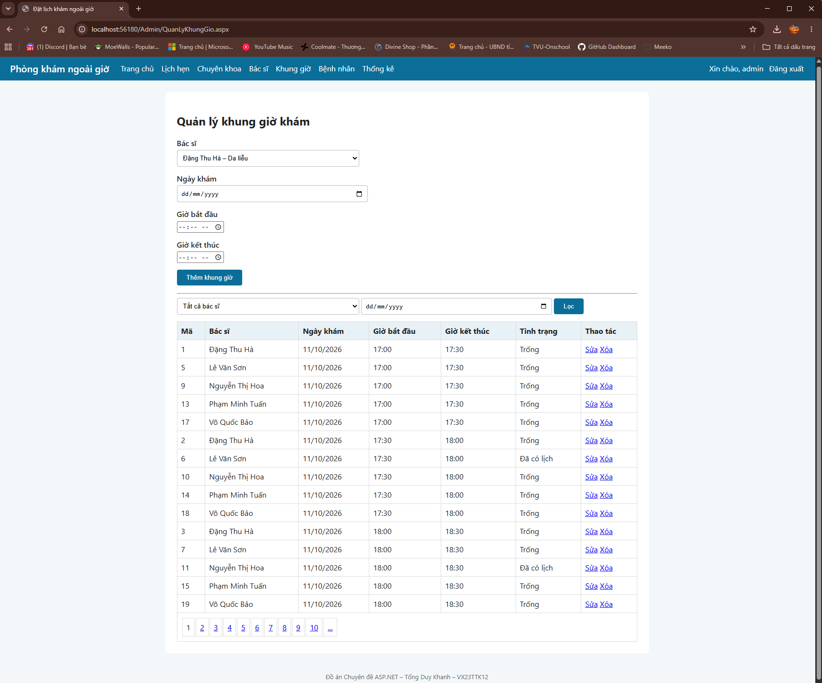
Hình 4.10. Giao diện quản lý khung giờ khám
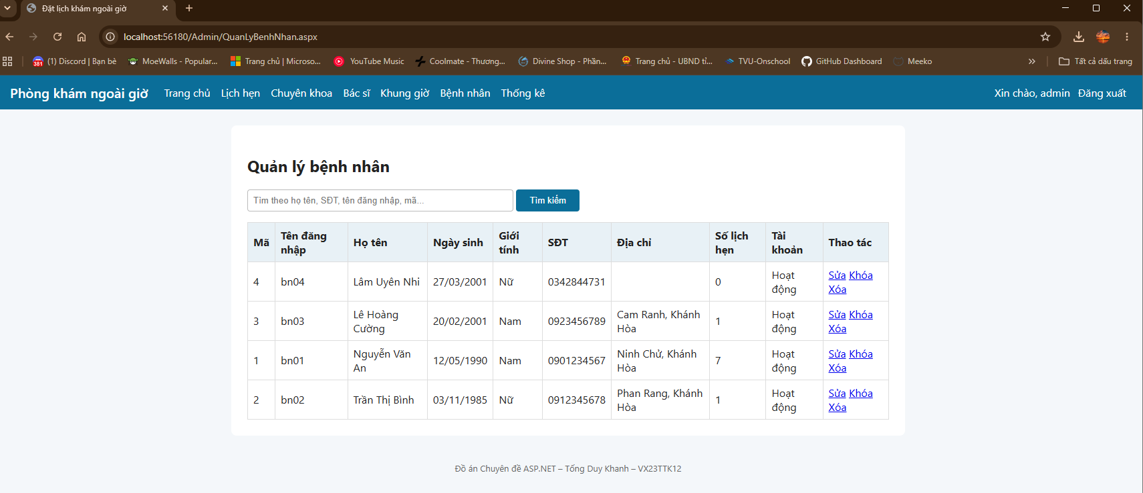
Hình 4.11. Giao diện quản lý bệnh nhân
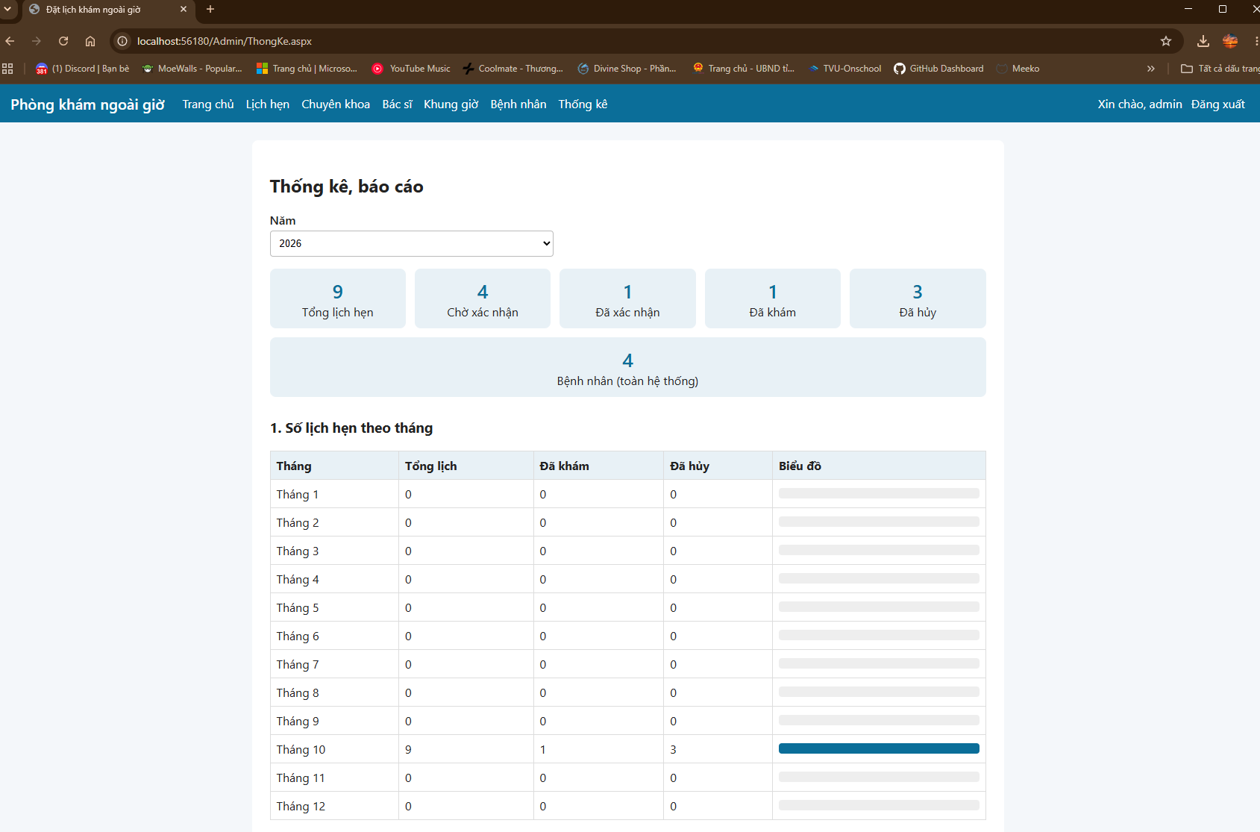
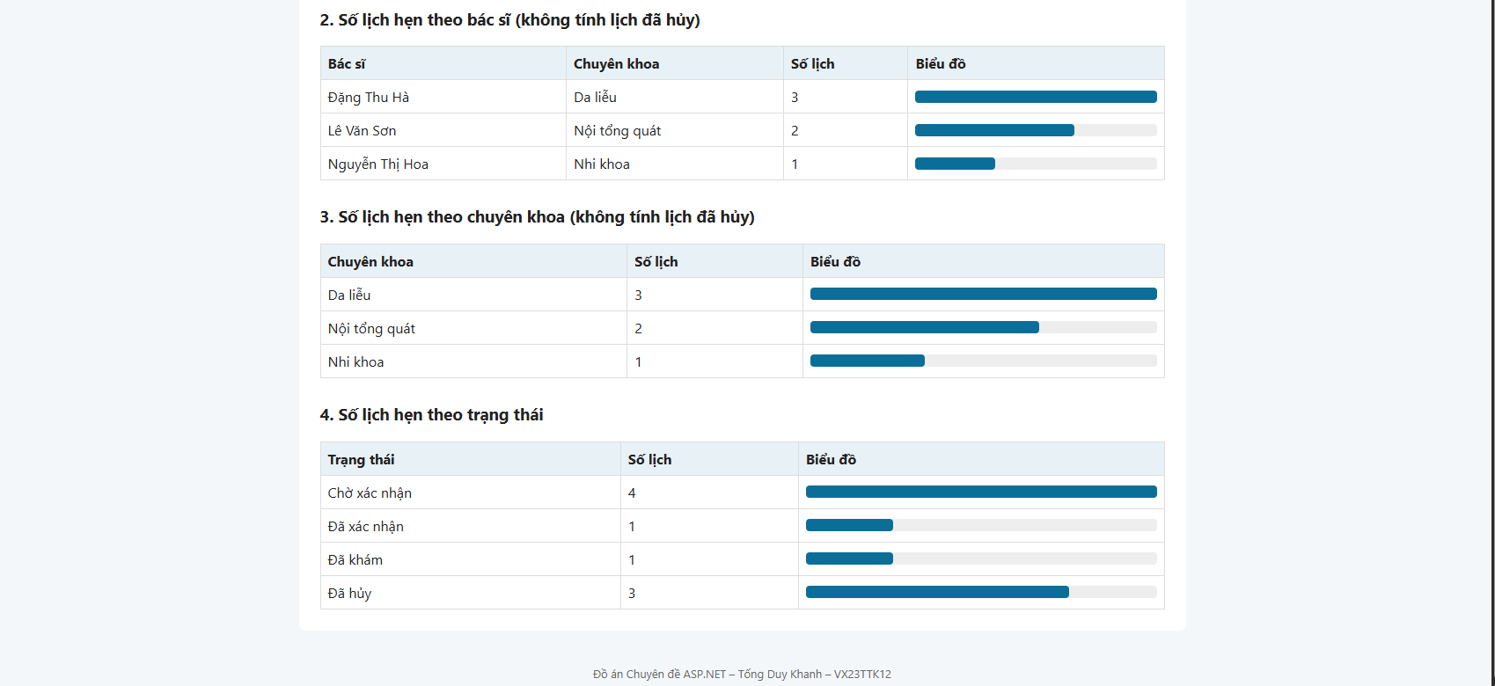
Hình 4.12. Giao diện thống kê, báo cáo

CHƯƠNG 5. KẾT QUẢ VÀ ĐÁNH GIÁ

5.1. Tóm tắt các chức năng đã hoàn thành
Bảng 5.1. Tổng hợp chức năng đã hoàn thành
Mã | Chức năng | Kết quả cài đặt | Mức độ
UC01 | Đăng ký tài khoản | Kiểm tra dữ liệu 2 phía, chống trùng, giao dịch ghi 2 bảng | Hoàn thành
UC02 | Đăng nhập / Đăng xuất | SHA-256, kiểm tra khóa, Session, menu theo vai trò | Hoàn thành
UC03 | Đặt lịch hẹn | Chọn liên hoàn, chỉ hiện khung giờ trống, thủ tục sp_DatLich | Hoàn thành
UC04 | Xem, hủy lịch | Lịch sử lịch hẹn, hủy trước 2 giờ qua sp_HuyLich | Hoàn thành
UC05 | Quản lý, duyệt lịch | Phân trang, xác nhận/đã khám/từ chối đúng trình tự | Hoàn thành
UC06 | Tìm kiếm lịch hẹn | Tìm tương đối LIKE theo 4 trường + lọc trạng thái | Hoàn thành
UC07 | Quản lý chuyên khoa | Thêm, sửa, xóa; báo trùng; chặn xóa khi có bác sĩ | Hoàn thành
UC08 | Quản lý bác sĩ | Thêm, sửa, xóa; trạng thái làm việc; chặn xóa khi có khung giờ | Hoàn thành
UC09 | Quản lý khung giờ | Thêm, sửa, xóa, lọc; kiểm tra ngoài giờ, chồng lấn | Hoàn thành
UC10 | Quản lý bệnh nhân | Tìm kiếm tương đối, sửa, khóa/mở khóa, xóa có giao dịch | Hoàn thành
UC11 | Thống kê, báo cáo | 6 ô tổng hợp, 4 bảng thống kê có biểu đồ thanh theo năm | Hoàn thành

5.2. Demo kết quả đạt được

5.2.1. Kết quả kiểm thử chức năng
Các chức năng được kiểm thử theo kịch bản gồm cả dữ liệu hợp lệ và dữ liệu vi phạm ràng buộc, trên CSDL mẫu với các tài khoản admin, letan01, bn01, bn02, bn03 (mật khẩu 123456). Kết quả được trình bày trong Bảng 5.2.
Bảng 5.2. Kết quả kiểm thử chức năng
STT | Kịch bản kiểm thử | Kết quả mong đợi | Kết quả
1 | Đăng ký với tên đăng nhập đã tồn tại (bn01) | Báo “Tên đăng nhập đã tồn tại” | Đạt
2 | Đăng ký với SĐT sai định dạng, mật khẩu nhập lại không khớp | Validator báo lỗi, không gửi dữ liệu | Đạt
3 | Đăng nhập sai mật khẩu | Báo “Sai tên đăng nhập hoặc mật khẩu” | Đạt
4 | Đăng nhập tài khoản đã bị Admin khóa | Báo “Tài khoản đã bị khóa” | Đạt
5 | Chưa đăng nhập, gõ trực tiếp địa chỉ Admin/ThongKe.aspx | Chuyển về trang Đăng nhập | Đạt
6 | Lễ tân truy cập Admin/QuanLyBacSi.aspx | Chuyển về trang Đăng nhập | Đạt
7 | Bệnh nhân đặt lịch khung giờ trống | Thông báo thành công, có mã lịch, trạng thái Chờ xác nhận | Đạt
8 | Hai bệnh nhân cùng đặt một khung giờ | Người sau nhận thông báo “Khung giờ này đã có người đặt” | Đạt
9 | Hủy lịch khi còn dưới 2 giờ đến giờ khám | Báo “Chỉ được hủy lịch trước giờ khám tối thiểu 2 giờ” | Đạt
10 | Hủy lịch hợp lệ | Trạng thái Đã hủy, khung giờ xuất hiện lại trong danh sách trống | Đạt
11 | Lễ tân xác nhận → đánh dấu đã khám | Trạng thái chuyển đúng trình tự, nút thao tác thay đổi | Đạt
12 | Tìm kiếm từ khóa “An”, “0901”, lọc “Chờ xác nhận” | Trả về các lịch chứa từ khóa (tìm tương đối) | Đạt
13 | Thêm chuyên khoa trùng tên | Báo “Tên chuyên khoa đã tồn tại” | Đạt
14 | Xóa chuyên khoa đang có bác sĩ | Báo “Không thể xóa: chuyên khoa này đang có bác sĩ” | Đạt
15 | Thêm khung giờ ngày thường 15:00–15:30 | Báo chỉ nhận khung giờ 17:00–21:00 | Đạt
16 | Thêm khung giờ chồng lấn khung đã có | Báo khung giờ bị trùng hoặc chồng lấn | Đạt
17 | Sửa khung giờ đã có lịch hẹn | Báo “Khung giờ đã có lịch hẹn, không thể sửa” | Đạt
18 | Xóa bệnh nhân đã có lịch hẹn | Báo không thể xóa, gợi ý khóa tài khoản | Đạt
19 | Xem thống kê năm hiện tại | Số liệu khớp với dữ liệu trong bảng LichHen | Đạt

5.2.2. Hình ảnh minh họa kết quả
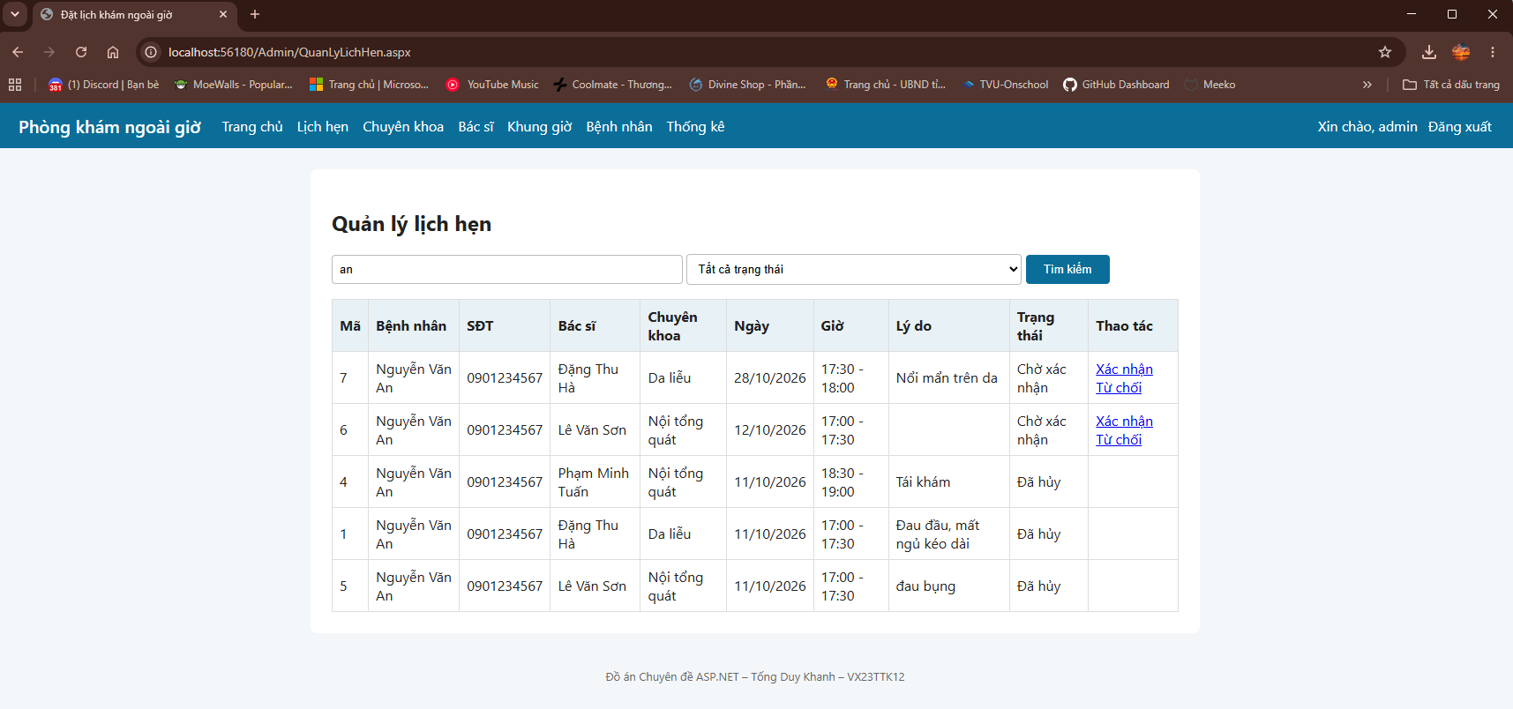
Hình 5.1. Kết quả tìm kiếm tương đối lịch hẹn
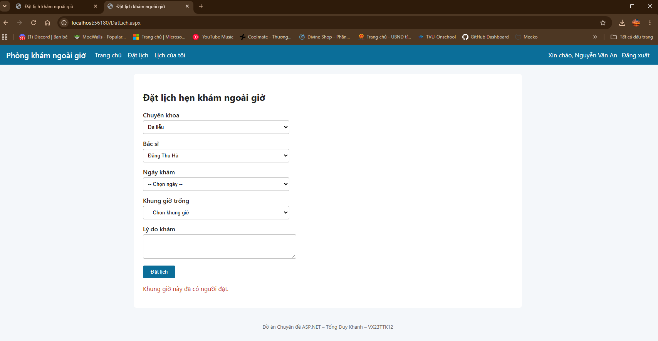
Hình 5.2. Thông báo khi đặt trùng khung giờ
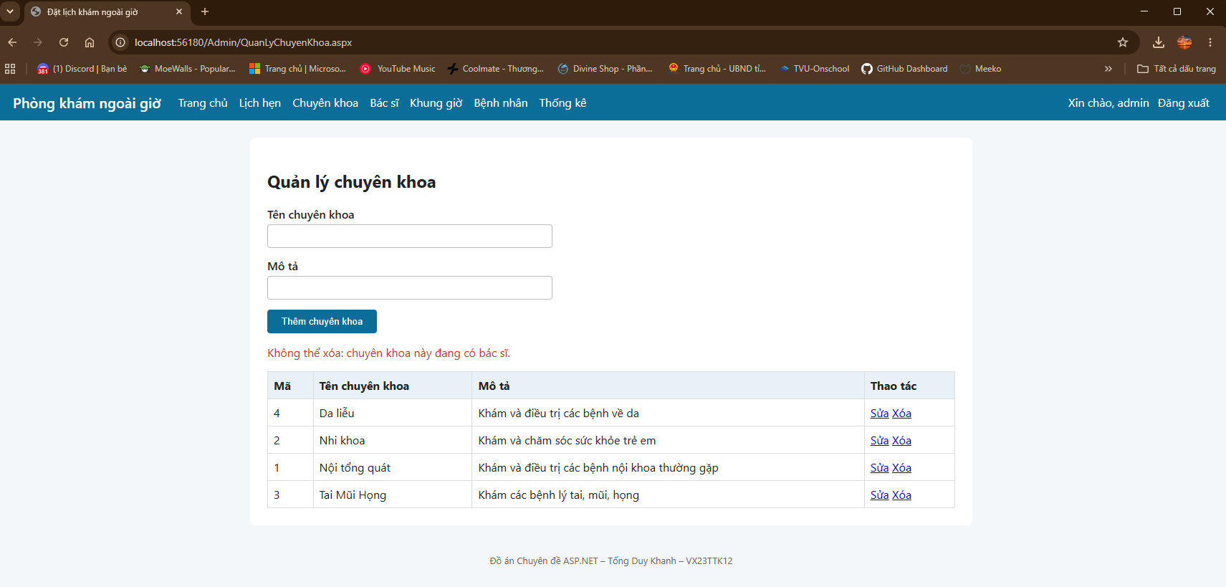
Hình 5.3. Thông báo ràng buộc khi xóa chuyên khoa đang có bác sĩ
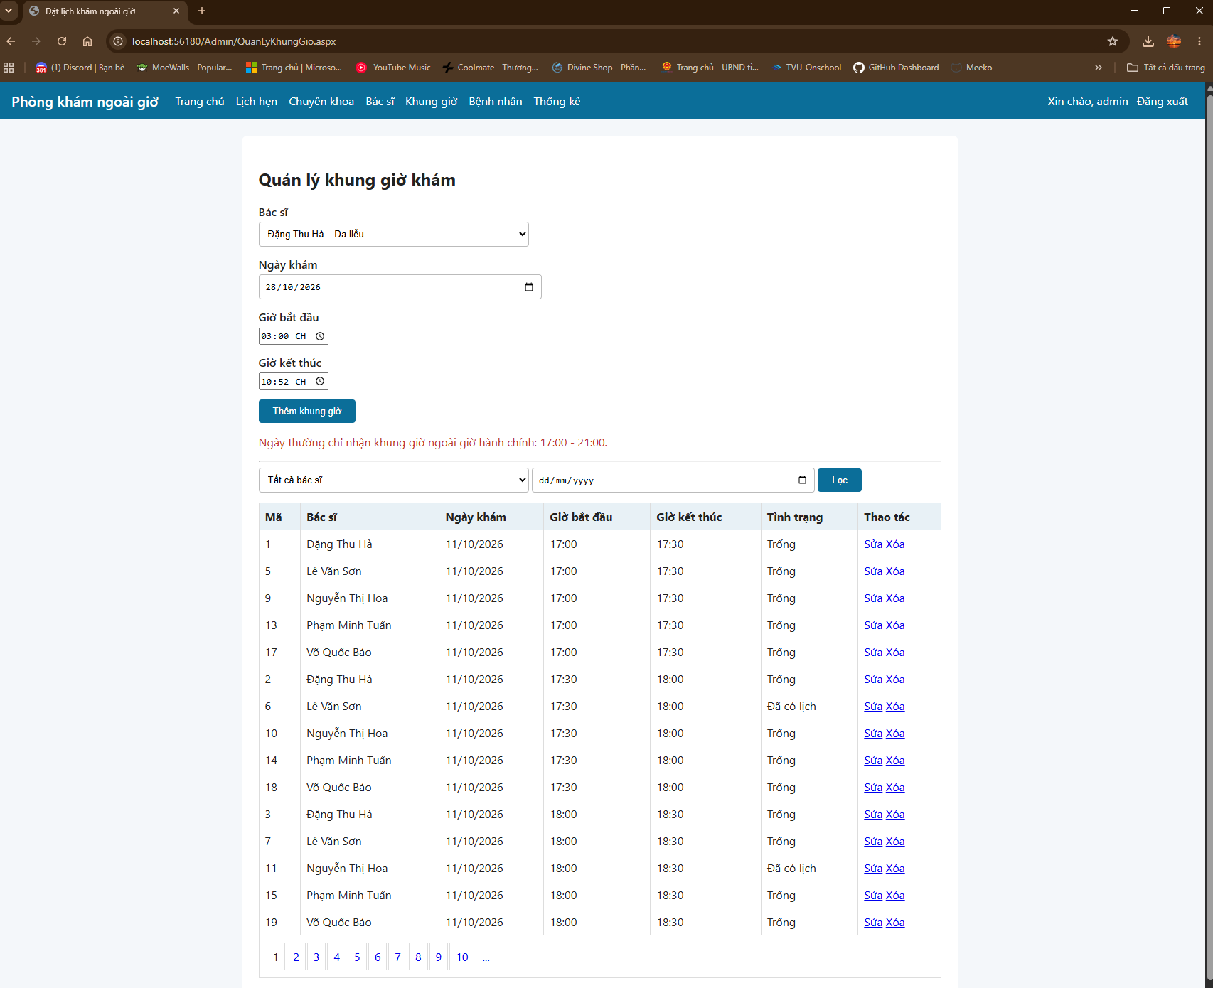
Hình 5.4. Thông báo kiểm tra khung giờ ngoài giờ hành chính
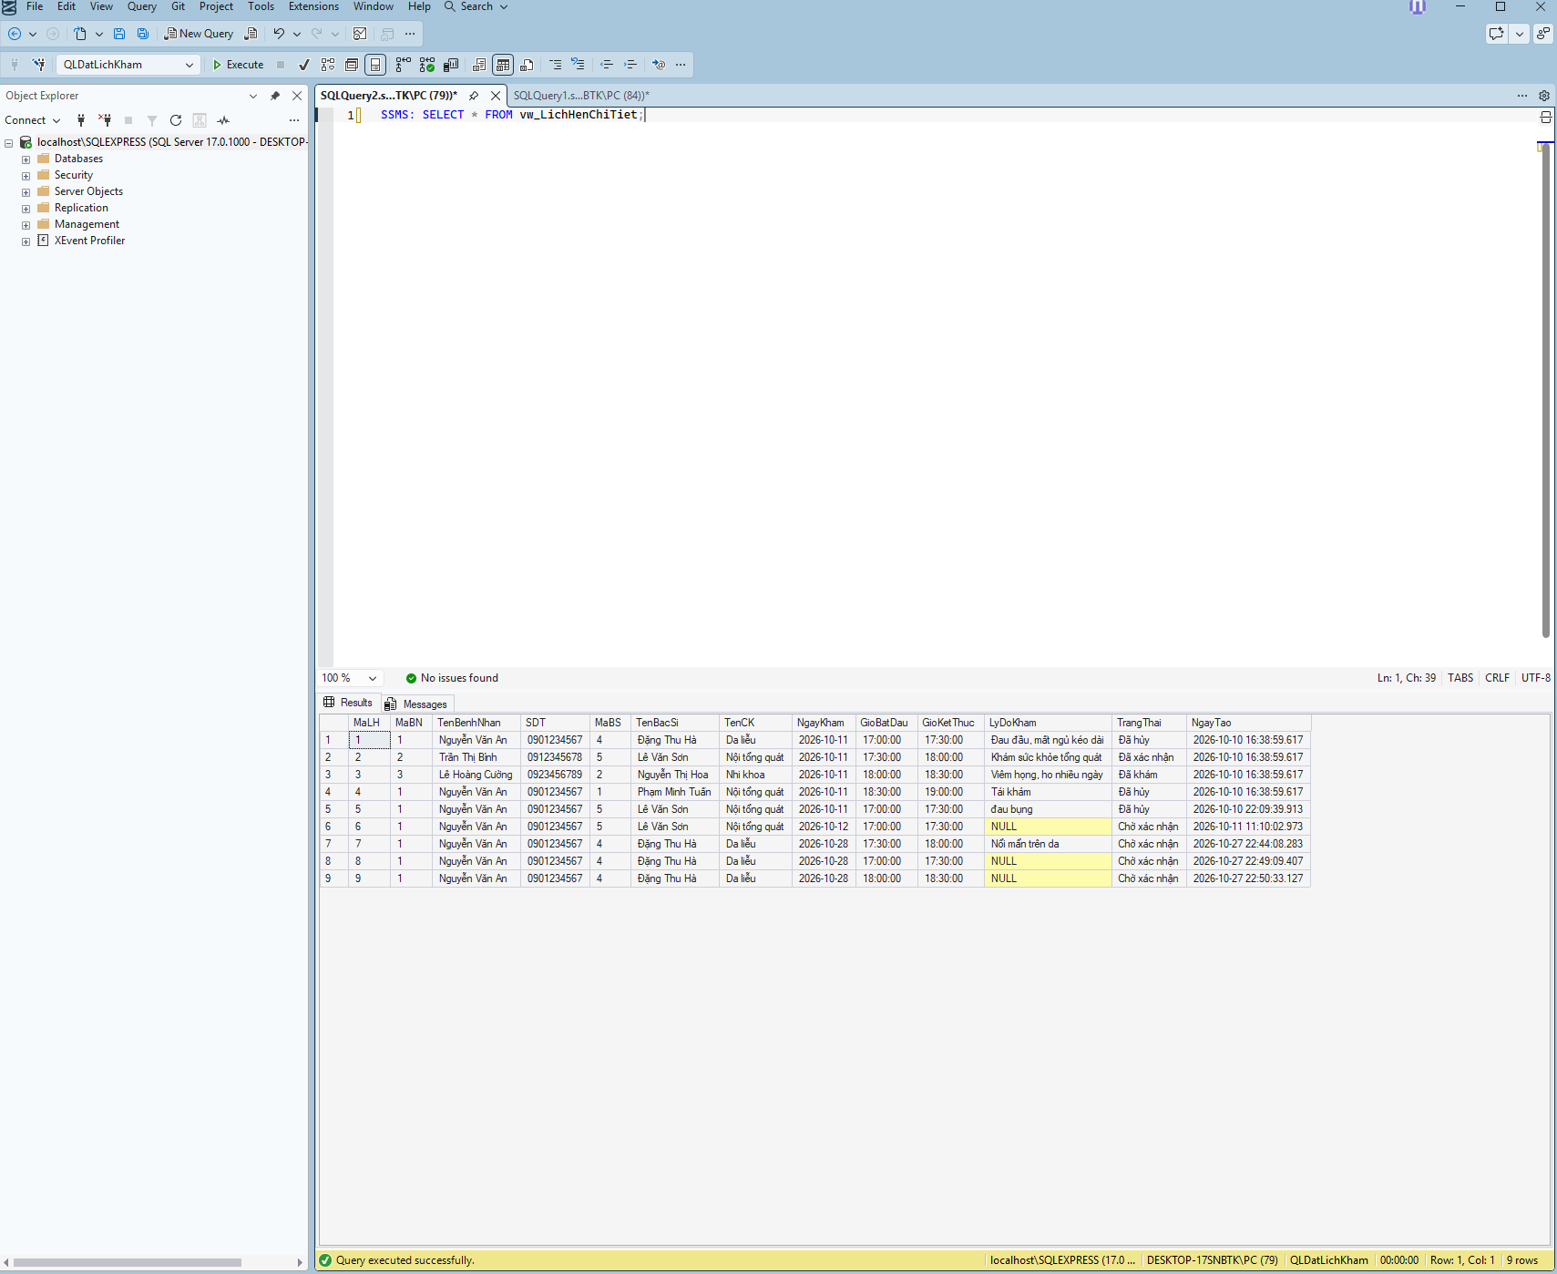
Hình 5.5. Dữ liệu lịch hẹn trong SQL Server sau khi đặt lịch

5.3. Đánh giá, so sánh mục tiêu ban đầu
Bảng 5.3. Đối chiếu kết quả với mục tiêu ban đầu
Mục tiêu (mục 1.2.2) | Kết quả đạt được | Đánh giá
Phân tích nghiệp vụ, xác định tác nhân và chức năng | 3 tác nhân, 11 chức năng; sơ đồ Use case, đặc tả, lưu đồ, sơ đồ trạng thái | Đạt
Thiết kế CSDL có đầy đủ ràng buộc | 7 bảng, 12 nhóm ràng buộc, 2 view, 4 thủ tục, chỉ mục có điều kiện | Đạt
Xây dựng đầy đủ các chức năng | 11/11 chức năng hoạt động, gồm thêm/sửa/xóa, tìm kiếm tương đối, thống kê | Đạt
Bảo đảm tính đúng đắn dữ liệu | Kiểm tra 2 lớp (ứng dụng và CSDL); 19/19 kịch bản kiểm thử đạt | Đạt
Bảo đảm an toàn cơ bản | SHA-256, truy vấn tham số, phân quyền từng trang, HtmlEncode | Đạt
Quản lý mã nguồn trên GitHub | Repository đúng quy định, commit đều đặn, 4 báo cáo tiến độ tuần | Đạt

Về giao diện, website có bố cục thống nhất, màu chủ đạo xanh dương nhạt phù hợp lĩnh vực y tế, menu thay đổi theo vai trò, các thông báo thành công/lỗi hiển thị rõ ràng bằng tiếng Việt. Về nghiệp vụ, quy tắc chống trùng lịch được bảo đảm ngay ở tầng CSDL nên vẫn đúng khi có nhiều người đặt cùng lúc.

5.4. Hạn chế và Hướng phát triển

5.4.1. Hạn chế
- Băm mật khẩu SHA-256 chưa có “salt”; giao diện chưa tối ưu hoàn toàn cho điện thoại di động.
- Chưa có chức năng quên mật khẩu, đổi mật khẩu; chưa gửi thông báo xác nhận lịch qua email/SMS.
- Khung giờ phải tạo thủ công từng khung; chưa có chức năng tạo lịch làm việc lặp lại theo tuần.
- Thống kê hiển thị dạng bảng và biểu đồ thanh đơn giản, chưa xuất được tệp Excel/PDF.
- Chưa triển khai lên máy chủ Internet; bác sĩ chưa có tài khoản để xem lịch khám của mình.

5.4.2. Hướng phát triển
- Nâng cấp bảo mật: dùng ASP.NET Identity hoặc BCrypt có salt; bổ sung quên mật khẩu qua email.
- Gửi email/SMS xác nhận và nhắc lịch trước giờ khám; thêm vai trò Bác sĩ xem lịch khám trong ngày.
- Tạo khung giờ hàng loạt theo mẫu lịch tuần; cho phép bệnh nhân đánh giá sau khi khám.
- Xuất báo cáo thống kê ra Excel/PDF, dùng thư viện biểu đồ (Chart.js) để trực quan hơn.
- Chuyển sang ASP.NET Core MVC/Razor Pages kết hợp Entity Framework Core, xây dựng Web API cho ứng dụng di động; triển khai lên máy chủ đám mây.

KẾT LUẬN
Đồ án đã xây dựng thành công website đặt lịch hẹn khám bệnh ngoài giờ bằng công nghệ ASP.NET Web Forms (.NET Framework 4.8), ngôn ngữ C# và hệ quản trị cơ sở dữ liệu SQL Server. Kết quả chính đạt được gồm:
- Phân tích đầy đủ bài toán đặt lịch khám ngoài giờ với 3 tác nhân, 11 chức năng; thiết kế CSDL 7 bảng chuẩn hóa, có hệ thống ràng buộc toàn vẹn, view và thủ tục lưu trữ.
- Cài đặt hoàn chỉnh 11 chức năng: đăng ký, đăng nhập, phân quyền; đặt, xem, hủy lịch; duyệt và tìm kiếm tương đối lịch hẹn; quản lý chuyên khoa, bác sĩ, khung giờ, bệnh nhân; thống kê, báo cáo có biểu đồ.
- Bảo đảm dữ liệu đúng đắn nhờ kiểm tra hai lớp ở ứng dụng và CSDL, đặc biệt là cơ chế chống đặt trùng khung giờ bằng chỉ mục duy nhất có điều kiện; bảo đảm an toàn cơ bản bằng băm mật khẩu, truy vấn tham số và phân quyền theo trang.
- Mã nguồn, script CSDL, báo cáo tiến độ được quản lý trên GitHub đúng quy định của học phần.
Qua đồ án, sinh viên nắm vững vòng đời trang Web Forms, cách sử dụng Server Controls, Validation Controls, Master Page, Session, kỹ thuật truy cập dữ liệu với ADO.NET và các đối tượng của SQL Server, đồng thời rèn luyện kỹ năng phân tích, thiết kế và quản lý dự án phần mềm. Sản phẩm có thể tiếp tục phát triển theo các hướng đã nêu tại mục 5.4.2 để ứng dụng thực tế tại các phòng khám có tổ chức khám ngoài giờ.

DANH MỤC TÀI LIỆU THAM KHẢO
[1] J. Liberty, Programming C#, 2nd ed. Sebastopol, CA, USA: O’Reilly Media, 2002.
[2] M. MacDonald and M. Szpuszta, Pro ASP.NET 3.5 in C# 2008, 2nd ed. Berkeley, CA, USA: Apress, 2008.
[3] Microsoft, “ADO.NET overview,” Microsoft Learn. [Online]. Available: https://learn.microsoft.com/dotnet/framework/data/adonet/ado-net-overview
[4] Microsoft, “ASP.NET Web Forms,” Microsoft Learn. [Online]. Available: https://learn.microsoft.com/aspnet/web-forms/
[5] Microsoft, “SQL Server technical documentation,” Microsoft Learn. [Online]. Available: https://learn.microsoft.com/sql/sql-server/
[6] Microsoft, “Create filtered indexes,” Microsoft Learn. [Online]. Available: https://learn.microsoft.com/sql/relational-databases/indexes/create-filtered-indexes
[7] Trung tâm Tin học, Trường Đại học Khoa học Tự nhiên, Bài giảng Lập trình ứng dụng Web với ASP.NET. TP. Hồ Chí Minh, 2009.
[8] Trường Đại học Trà Vinh, Tài liệu học tập học phần Chuyên đề ASP.NET (mã 220064). Trà Vinh.
[9] TutorialsPoint,“ASP.NETTutorial.”[Online].Available: https://www.tutorialspoint.com/asp.net/
[10] W3Schools,“SQL Tutorial.” [Online]. Available: https://www.w3schools.com/sql/

PHỤ LỤC

Phụ lục 1. Đường dẫn sản phẩm đồ án
Bảng PL1. Danh mục sản phẩm nộp kèm báo cáo
STT | Nội dung | Đường dẫn / tệp
1 | Mã nguồn đồ án (GitHub) | https://github.com/khanhtd070695-VX23TTK12/ASPNET-VX23TTK12-TONGDUYKHANH-DatLichKham
2 | Thư mục nộp bài trên Google Drive (báo cáo PDF, slide, video demo, mã nguồn .zip, script SQL) | https://bom.so/dtk02e. 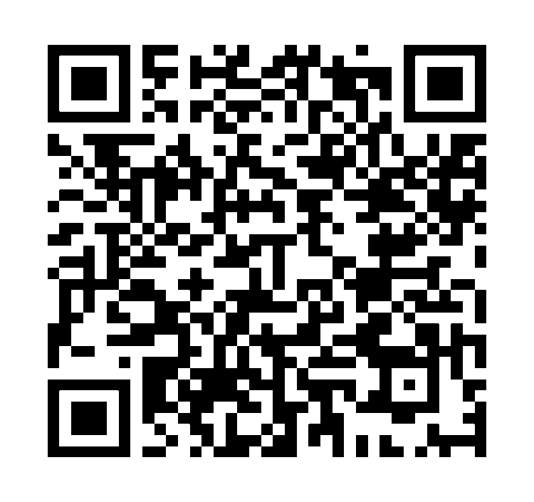
3 | Script cơ sở dữ liệu | setup/QLDatLichKham.sql
4 | Hướng dẫn cài đặt, chạy chương trình | README.md (thư mục gốc repository)
5 | Báo cáo tiến độ hằng tuần | progress-report/Tuan01.md … Tuan04.md

Phụ lục 2. Hướng dẫn cài đặt và chạy chương trình
- Cài đặt SQL Server Express, SQL Server Management Studio và Visual Studio (workload ASP.NET and web development, .NET Framework 4.8).
- Tải mã nguồn: git clone đường dẫn GitHub ở Phụ lục 1 (hoặc giải nén tệp .zip).
- Mở SSMS, kết nối localhost\SQLEXPRESS, mở tệp setup/QLDatLichKham.sql, bấm Execute (F5) để tạo CSDL QLDatLichKham cùng dữ liệu mẫu.
- Mở tệp src/DatLichKham/DatLichKham.slnx bằng Visual Studio. Nếu SQL Server có tên khác, sửa Data Source trong chuỗi kết nối QLDatLichKham ở tệp Web.config.
- Bấm Build → Rebuild Solution, sau đó bấm F5 (IIS Express) để chạy website.

Phụ lục 3. Tài khoản dùng thử
Bảng PL2. Tài khoản dùng thử trong dữ liệu mẫu
STT | Tên đăng nhập | Mật khẩu | Vai trò
1 | admin | 123456 | Quản trị viên
2 | letan01 | 123456 | Lễ tân
3 | bn01, bn02, bn03 | 123456 | Bệnh nhân

